2011年广州公务员考试《行测》真题
第一部分 客观题
一、单选题（本大题共100小题，每题1分，共计100分）
1. (2011广州)2010年7月20日，我国境内从西藏——云南交界地由西往东直到上海上演百年难遇的日全食。在观赏日全食时，“初亏”、“食既”、“食甚”、“生光”、“复圆”是最重要的几个时间，当武汉处于“生光”阶段时，( )很可能正处于“食甚”阶段。
A. 包头
B. 重庆
C. 合肥
D. 贵阳

2. (2011广州)20世纪90年代后期以来，几乎每年春季和夏季太湖都会有蓝藻大量生长繁殖。水体的富营养化是蓝藻爆发的主要原因。太湖水富营养化主要是( )元素含量过高导致的。
A. 氮
B. 磷
C. 钠
D. 碳

3. (2011广州)改革开放以来，我国经济在总体上迅速发展，取得举世瞩目成就的同时，发展不平衡问题也逐渐突出。城乡发展差距较大，区域发展差距明显，社会事业等发展相对滞后。对此，我们的正确认识是( )。
①经济社会发展是一个螺旋式前进的过程，平衡是相对的，而不平衡是绝对的②经济社会系统存在一定程度的不平衡，有利于保持竞争的压力与活力，打破平均主义，促进生产要素的合理流动和优化配置③不平衡问题如果长期持续，会使国民经济难以保持平稳较快发展，使整个社会产生心理鸿沟，削弱社会的凝聚力和向心力④解决发展不平衡问题，根本要靠充分发挥地方优势
A. 只有②④
B. 只有①②③
C. 只有②③
D. ①②③④均是

4. (2011广州)《红楼梦》第九十一回中有“任凭弱水三千，我只取一瓢饮。”此语后广为传诵，用来借指“纵然可爱众多，我只钟情一人”。以下为“弱水”出处之一的是( )。
A. 峨眉
B. 岱宗
C. 昆仑
D. 终南

5. (2011广州)周邦彦《少年游》中有名句：“并刀如水，吴盐胜雪，纤手破新橙。”其中“并刀”的产地在今天的( )。
A. 开封
B. 西安
C. 洛阳
D. 太原

6. (2018吉林)陆游《临安春雨初霁》中的诗句“小楼一夜听春雨，深巷明朝卖杏花”描写的场景是农历的：
A. 二月
B. 五月
C. 四月
D. 三月

7. (2011广州)近年来，我国城市房价居高不下。高房价已经成为人们生活中“不可承受之重”，不但直接造成普通群众买房难，而且还( )。①造成背离经济发展基础的“虚假繁荣”②使内需增长面临长期抑制③阻碍中国城镇化进程④影响社会公平
A. 只有①②
B. 只有②③④
C. 只有③④
D. ①②③④均是

8. (2011广州)某甲故意在某乙家的狗旁边鸣笛，致使拴在门边的狗受惊后挣脱锁链，冲出去咬伤了行人某丙，则( )。
A. 某丙只能要求某甲承担赔偿责任
B. 某丙既可以要求某甲承担赔偿责任，也可以要求某乙承担赔偿责任
C. 某丙只能要求某乙承担赔偿责任
D. 某甲、某乙对某丙的损失承担连带赔偿责任

9. (2011广州)张家有甲、乙、丙三兄弟，甲幼年时被送给赵某作养子。甲结婚时，赵某为其盖了新房，后因失火导致该房屋被烧毁。甲的生母就将其住房腾出一间让甲夫妇及赵某居住。不久，甲的生母病故，对于甲的生母的遗产，有继承权的是( )。
A. 乙和丙
B. 甲、乙和丙
C. 乙、丙和赵某
D. 甲、乙、丙和赵某

10. (2011广州)“我现在指挥着这艘巨轮，船上装载着从世界各地运来的珍贵货物，这些东西我从来没有卖过。风也助我一臂之力吧，不管是港口还是海港，我最大的愿望就是能在上面自由奔跑。”说这段话的船长是( )。
A. 哥伦布
B. 郑和
C. 诺亚
D. 麦哲伦

11. (2011广州)很多机构对员工的培训十分重视，每年投入大量人力、物力和资金，但也有不少机构在此方面甚少投入。对于一个机构来说，在培训上的投入实际上属于( )。
A. 费用
B. 投资
C. 福利
D. 利润

12. (2011广州)通过以下诗句可以大致推算出地球半径的是( )。
A. 坐地日行八万里
B. 扶摇直上九万里
C. 雪夜独钓万里船
D. 千里江陵一日还

13. (2011广州)下列观点不属于同一思想流派的是( )。
A. 君子和而不同
B. 修身齐家治国平天下
C. 知行合一
D. 利万物而不争

14. (2011广州)下列事件或典故发生的背景按时间的先后正确排序的是( )。
A. 《兰亭集序》——交子——“一条鞭法”——三藩之乱
B. 武王伐纣——玄武门之变——胡服骑射——扬州十日
C. 虽远必诛——约法三章——赤壁之战——杯酒释兵权
D. 《史记》——“四库全书”——《资治通鉴》——“二十四史”

15. (2011广州)小马为一次重要的演讲精心准备并演练了近百次，最后一次甚至堪称完美。他告诉自己演讲时要声音洪亮、面带微笑、吐字清晰、语速适中。可是正式演讲那一刻，他的脑子突然一片空白，所有的准备都化为乌有。根据以上场景，以下描述正确的是( )。
A. 当我们熟练掌握某项技能后，大脑就接管了该技能的应用
B. 压力环境会阻碍小脑的任务处理过程
C. 小脑皮层是负责学习和有意识思考的脑区
D. 处理复杂运动的小脑是不受意识控制的

16. (2011广州)小邱到上海已经六个多月了，参加了大大小小招聘会几十次，面试不计其数，却_____，沮丧之余他决定静下心来认真总结一下经验与教训。
填入横线处的词语最恰当的是 ：
A. 屡试不爽
B. 屡战屡败
C. 战无不胜
D. 屡败屡战

17. (2011广州)依次填入下面文字横线处的词语，最恰当的是：
事实证明，中华文化的遗传并没有因为追逐GDP而变异或者______，反而越来越______文化基因在大事件中的力量，并且成为对待相异形态的方法论。
A. 衰退 显现
B. 衰退 凸显
C. 式微 显现
D. 式微 凸显

18. (2011广州)依次填入下面文字横线处的词语，最恰当的是：
历史经验证明，全球性的经济危机往往会______突破性的科技创新成果，进而______技术革命。
A. 带来 形成
B. 导致 引起
C. 催生 引发
D. 促成 产生

19. (2011广州)依次填入下面文字横线处的词语，最恰当的是：
作为苹果公司的前设计主管，布兰纳最得意之作可能不是任何一款电脑，而是乔纳森·艾维——那个造就了苹果传奇、掀起iPad旋风的天才设计师。布兰纳曾开玩笑说：“将来我的墓志铭就这样写：挖到了乔纳森·艾维。”布兰纳显然是在以伯乐______，但这句调侃的话却毫不过分地______了他的继任者的______。
A. 自居 表扬 成就
B. 标榜 表扬 成就
C. 自居 体现 价值
D. 标榜 体现 价值

20. (2011广州)依次填入下面文字横线处的词语，最恰当的一组是：
要接受并欣赏一种艺术，需要相当长的一个过程，那就是需要逐渐地去______，去______，去______，去______，这样，才能培养起对它的兴趣和爱好。
A. 熟悉 适应 理解 习惯
B. 熟悉 适应 习惯 理解
C. 适应 熟悉 习惯 理解
D. 理解 熟悉 适应 习惯

21. (2011广州)依次填入下面文字横线处的词语，最恰当的一组是：
在基本事实已经足够清楚的情况下，有必要对此次风波进行梳理。______，动用如此众多的公众舆论资源聚焦于几株树木的枯荣，______因为木棉是广州这座城市的市花，______因为它已然是人们将其视作历史与城市风格的某种图腾，______希望可以藉由个案为之后的城市决策、管理乃至理念与思路，提供可资借鉴的方面，于教训之余______有些许裨益。
A. 毕竟 不仅 也不仅 而是 或
B. 因为 不仅 而是 所以 也
C. 然而 不但 而且 还 或
D. 其实 不但 而是 或许 也

22. (2011广州)依次填入下面文字横线处的词语，最恰当的是：
我们深知，前进的道路上还会遇到这样或那样的矛盾和问题，________我们对发展前景充满信心。________我们已经开辟了中国特色社会主义发展道路，形成了中国特色社会主义理论体系。________我们坚定不移地沿着这条道路走下去，________一定能够把中国建设成为富强、民主、文明和谐的社会主义现代化国家。
A. 尽管 但是 一旦 就
B. 尽管 哪怕 因为 所以
C. 但是 哪怕 即便 也
D. 但是 因为 只要 就

23. (2011广州)依次填入下面文字横线处的词语，最恰当的是：
下棋不能无争，争的范围有大有小，有______而因小失大者，有不拘小节而______者，有______作生死斗者，有各自为战而______者，有赶尽杀绝一步不让者，有好勇斗狠同归于尽者。
A. 斤斤计较 眼观全局 短兵相接 旗鼓相当
B. 步步为营 高瞻远瞩 短兵相接 不相伯仲
C. 斤斤计较 高瞻远瞩 刀兵相见 不相伯仲
D. 步步为营 眼观全局 刀兵相见 旗鼓相当

24. (2011广州)依次填入下面文字横线处的词语，最恰当的是：
如今社会上的骗子骗术不断升级，为了这些行骗的手段他们可谓是______，花样百出，使得老百姓______。因此，为提高大家的防范意识和增强辨别能力，政府广开宣传渠道是______的大事。
A. 殚精竭虑 防不胜防 迫不及待
B. 殚精竭虑 谈虎色变 迫不及待
C. 挖空心思 防不胜防 刻不容缓
D. 挖空心思 谈虎色变 刻不容缓

25. (2011广州)依次填入下面文字横线处的词语，最恰当的一组是：
有些孩子并不是天生的捣蛋鬼，他们的性格有______，可能是因为环境的影响。只要______，再“坏”的孩子都会变好。
A. 问题 合理引导
B. 偏差 认真教导
C. 问题 教育得当
D. 偏差 循循善诱

26. (2011广州)中东的民主化是一个表面的形式，要整合成稳定的民主是极为困难的事情。平时我们所理解的民主化，往往是推翻某一个派别或个人的专制统治，但其实推翻专制之后的民主化进程是更艰难得多的。中东多数国家不同于日本、韩国这样的单一民族国家，人们往往难以理解中东国家政治进程是多么复杂。
关于这段文字，以下理解有误的是( )。
A. 平时我们所理解的民主化过于狭窄化
B. 中东多数国家并不是单一民族国家
C. 人们对中东国家政治进程想象得太简单
D. 单一民族国家民主化进程比多民族国家顺利

27. (2011广州)中国有许多文学作品传世至今经久不衰，这与几千年文化铸就的百姓心中的“格式塔”是深深关联的，即使是悲剧也要想方设法找到一个美满的结局。也因此可以看出中国文化的主流是文学的，文学所描绘出的天堂生活、人间仙境虽遥不可及却深深扎根在百姓的生活中——期待明天会更美好。
对这段话中“格式塔”的理解，以下最准确的是( )。
A. 文学作品中的美满结局
B. 文学所描绘的天堂生活、人间仙境
C. 对理想生活的美好想象与向往
D. 把悲剧转化为美满结局的偏好

28. (2011广州)成本决定了绿色燃料的发展速度。它最大的竞争对手石油工业在经历了100多年的深入研究和发展后正处于全盛时期，目前运营的大部分石油冶炼厂都已实现收支平衡。而生物质燃料工厂仍需要上亿美元的前期投资，在计算绿色燃料的价格时，这部分成本也必须考虑在内。
对这段话主旨概括最准确的是( )。
A. 计算绿色燃料价格，需考虑前期投资成本
B. 相对于传统的石油，发展绿色燃料的成本处于劣势
C. 石油是绿色燃料发展的最大竞争对手
D. 石油正处于全盛时期，其他燃料无法与其相比

29. (2011广州)通常来说，第一产业对就业表现为一种剩余劳动力“蓄水池”作用，虽然表面能吸纳大量劳动力，但实际上有效吸纳能力有限；第二、三产业是吸纳劳动力的主要产业，在同样的经济规模下（即同样的GDP），第二、三产业尤其是第三产业比例越高，则某区域的劳动力人口承载力越大。
这段文字主要说明( )。
A. 第一产业有效吸纳劳动力的能力有限
B. 区域产业结构不同，劳动力人口承载力也存在差别
C. 第二、三产业是吸纳劳动力的主要产业，应该重点发展
D. 经济规模对劳动力人口承载力有很大影响

30. (2011广州)在未来相当长一段时间内，以人均GDP为主要衡量指标的中国经济发展水平，要赶上西方发达国家依然存在一定难度。那么，现在的问题是，中国是否只有达到与西方发达国家同样的发展水平时才具备建立覆盖社会全体成员的基本社会保障制度的条件？答案如果是肯定的，则意味着在未来相当长的时间内，中国还不能建立起覆盖社会全体成员的社会保障制度，而这显然不符合发展的要求。
作者通过这段话想表达的观点是( )。
A. 中国经济发展水平要赶上西方发达国家存在一定难度
B. 中国尚不具备建立覆盖社会全体成员的基本社会保障制度的条件
C. 覆盖社会全体成员的社保制度不能等到中国赶上西方发达国家发展水平才建立
D. 中国在未来相当长的时间内还不能建立起覆盖社会全体成员的社会保障制度

31. (2011广州)后世学者常常将1917年的“十月革命”和1919年“五四运动”联系在一起探究，却很少有人观察到几乎同时发生的印度“非暴力不合作运动”。事实上，1919年的中国思想界同时受到了来自南北两大社会思潮的夹击式影响，至少在经济领域，保守的企业家阶层的选择与甘地的非暴力主张很可参照。
作者写作这段文字意在指出( )。
A. “十月革命”和“五四运动”的联系紧密
B. 学者忽视了印度“非暴力不合作运动”对1919年中国思想界的影响
C. “五四运动”前后，保守的企业家阶层的选择受到甘地主张的影响
D. “五四运动”前后的中国思想界受到了俄国和印度两大思潮的影响

32. (2018辽宁)农村文化是一套处境化的生产和生活经验体系，它由该社会的生产和生活条件所决定，无论如何“先进的”文化从外面输入到这样的社会也是脱离实际的。
对这段话中“处境化”含义的理解，以下最准确的是( )。
A. 与农村各地生产、生活经验相适应的
B. 适应农村实际发展变化的
C. 与当地农村社会实际相联系、相融合的
D. 与先进文化发展相适应的

33. (2011广州)把核能看成可持续性资源，可能会很困难。与其他替代资源不同，核能长期为环境保护主义者所厌恶，主要是因为放射性废物储存问题。但是，核反应堆也是高效的电力之源，不排放任何污染气体，并且，就某些类型的反应堆而言，其设计能使废料减少到最低限度，基本能够防止反应堆熔毁。
关于这段文字，以下理解有误的是( )。
A. 核能很难被看成是一种可持续性资源
B. 一些类型的反应堆，基本能防止反应堆熔毁
C. 核反应堆不排放任何污染废料和气体
D. 核反应堆是高效的电力之源，并且某些反应堆的设计已经得到改进

34. (2011广州)法律的发展与社会的变迁紧密相关，这其中也包含着另外一重意思，即法律的生命在于影响政治、改造社会。法律与政治两者之间具有先天的联系。经典的法学家其实都是政治哲学家。他们从来都没有孤零零地谈论法律。他们关于法与法律的见解往往是在对非法律问题的探究中引申出来的。
关于这段文字，以下说法正确的是( )。
A. 孤零零地探讨法与法律问题不能得出关于法与法律的有益见解
B. 探讨法律问题必须紧密联系社会变迁，这样才能使法律真正获得发展
C. 法律的发展与社会变迁的紧密关系还表现为社会变迁影响法律的发展
D. 政治哲学家所讨论的主要是如何运用法与法律影响政治、改造社会

35. (2011广州)虽然思考偶尔能带来激动人心的发现，但这些发现与发现之间的阶段对思考者的精力和耐力都是极大的考验。思考时，我们没有必要告诉自己正在经历一种令人兴奋的过程，而只要认识到，我们的行为是按照人类状况对我们的要求，认真地、理智地并且是自律地进行的，就已足够。
这段文字所表达的主要意思是( )。
A. 按照人类状况的要求进行思考是思考者的使命
B. 思考者思考问题必须要有足够的精力和耐力
C. 思考者思考问题不仅仅是为了追求令人兴奋的过程
D. 思考者思考问题必须是认真的、理智的，而且是自律的

36. (2016湖南)所谓的颜色，其实不过是某些波长的电磁波被我们的眼睛捕捉后所产生的反应。虽然所有温度高于绝对零度以上的物体都会放出电磁波，但是其中只有极少数特定波长的电磁波才能引起人类的光感。在太阳辐射而来的电磁波中，除了可见光之外，还有一些我们看不到的红外线和紫外线，如果将所有可见光都过滤出去，即使剩余的电磁波强度再高，我们也只能看到一片漆黑。
关于这段文字，以下说法正确的是( )。
A. 存在可见光是人眼感知颜色的基础
B. 眼睛捕捉电磁波后所产生的反应就是光感
C. 物体温度越高，释放的电磁波越强
D. 可见光的强度越强，眼睛所看到的颜色越鲜艳

37. (2011广州)辛亥革命后，紫禁城旧藏和宫中传世品大量流失。这时，这些以前在中国本土以外几乎不为人知、甚至普通中国人自己都不很了解的官窑瓷器才不断展现于世。因此，当今有些旅游者参观了几家外国博物馆，见到馆藏的一些官窑瓷器，就想当然张冠李戴地误以为西方历史上对中国瓷器的崇高评价是针对官窑的。这实在是一个历史误会。
这段文字接下来最可能讨论：
A. 中国瓷器出口西方的历史
B. 西方历史上对中国瓷器的评价
C. 官窑瓷器在民间的流传
D. 这个历史误会产生的原因

38. (2011广州)个体生命从家庭生活所习得的情感与社会技能，其核心要素是“道德感”。而且在漫长的生存竞争中，个体生命习得这一感情的能力被神经元编码为一段特定时间的“窗口”错过这一时段，便难以习得相应的技能，从而极大削弱了个体生命的社会交接能力。
关于这段文字，以下说法正确的是( )
A. 道德感决定个体的情感与社会技能
B. 个体能否习得道德感是由神经元编码决定的
C. 错过特定的时间，个体将无法习的得社会交际能力
D. 对个体情感和社会技能的培养存在关键期

39. (2011广州)为增加新闻的鲜活性，很多报道会选择小切口的微观切入，经济新闻报道也不例外。但在实际操作中，这种报道往往又会使读者的感知过于零碎、片面。比如在此次金融危机报道中，一会儿是旅游业冷清，一会儿是房地产滞销，一会儿又是中产白领有钱不敢花……到底全貌是怎样的？这时候，微观切入时的大局意识就非常重要。
这段文字的作者对经济新闻选择微观切入的态度是( )
A. 不置可否
B. 赞成
C. 反对
D. 辩证

40. (2011广州)当人们需要作出可靠判断，以决定在复杂情势中应如何行动时，理性是最可信赖的工具。非理性工具，诸如预感与习惯，虽亦常被使用，但是当事关重大之时，或者当成败取决于所下判断的关头，诉诸理性无疑最易获得成功。我们已经拥有一些经受了长期检验的合理方法，能够用来判定究竟何者为宜、何者为真；也已拥有一系列业已得到确立的原理，可以指导我们从已知的东西引申出推论。
这段文字所表达的主要意思是：
A. 理性是人们作出判断最可信赖的工具
B. 现在已经存在了一套可以帮助人们作出可靠判断的方法
C. 非理性工具在人们需要作出可靠判断时不可信赖
D. 依理性作出的对复杂情势的判断不会出错

41. (2011广州)压路机的滚筒是圆柱形，长是1.5m，滚筒的半径是0.54m。如果滚筒每分钟转动16周，则压路机每分钟可压路面约（ ）平方米。
A. 58
B. 69
C. 76
D. 81

42. (2011广州)同住一个小区的三位同事早上7：30同时出门上班，甲自驾车，乙乘坐公交车，丙骑自行车。如果他们的路程相同，甲8：00到达单位，乙8：30到达单位，丙8：15到达单位，则他们的平均速度比是( )。
A. 4∶6∶5
B. 15∶10∶12
C. 12∶8∶9
D. 6∶3∶4

43. (2011广州)广场上的大钟每到正点便会自动发出报时钟声，几点钟便敲几下。已知早上6点大钟报时的时候，最后一下钟声响起的时点是6点零4秒，如果每下钟声间隔时间相同，那么，在早上11点，大钟最后一下钟声响起的时点是11点零( )秒。
A. 7
B. 7.33
C. 8
D. 9

44. (2011广州)如果小王用自己的五本故事书和小丽交换一本参考书，则小丽所拥有的书籍数量是小王的3倍。如果小江用自己的四本散文和小王换两本工具书，则小王所拥有的书籍数量是小江的4倍。如果小江给小丽一本散文，则小丽所拥有的书籍数量和小江的一样多。那么，小王原有( )本书籍。
A. 4
B. 6
C. 8
D. 10

45. (2011广州)甲、乙两人在圆形跑道上，同时从某地出发沿相反方向跑步。甲的速度是乙的3倍，他们第一次与第二次相遇地点之间的较短的跑道长度是100m。那么，圆形跑道的周长是( )m。
A. 200
B. 300
C. 400
D. 500

46. (2011广州)一个瓶子的瓶内容积为204cm3(见下图)，瓶口向上正放时，瓶内水的高度为14cm，瓶口向下倒放时，剩余部分的高度为3cm，则瓶内的水的体积是( )cm3。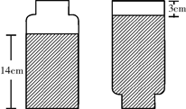
A. 168
B. 178
C. 188
D. 198

47. (2011广州)科学家为研究某自然生态小岛上一种鸟的数量，抓了300只这种鸟，在其身上作出标记后放飞。数日后再抓回100只，发现有标记的鸟为4只。则这个岛上大约有( )只这种鸟。
A. 1200
B. 2500
C. 6000
D. 7500

48. (2011广州)因工作需要，有46个工作人员需要派到另外一个厂区，但只有一台运送车，每次最多能载5人(其中1人需开车)，往返一次需5分钟。如果8点半开始出发，到8点57分时，至少还有( )人还在当地等待运送。
A. 16
B. 21
C. 26
D. 30

49. (2011广州)下边这个'金字塔”中每格数字都是该格所对应的下面两格数字之和，如，16是4和12之和。则问号代表的数字是( )。
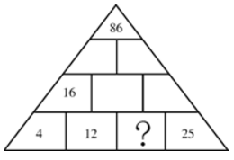
A. 7
B. 14
C. 16.5
D. 45

50. (2011广州)赵、钱、孙三人共有216元钱，赵用了自己钱数的，钱用了自己钱数的，孙用了自己钱数的，各买了一本相同的书，则赵、钱两人剩下的钱共有( )元。
A. 16
B. 32
C. 48
D. 64

51. (2011广州)有5个正方形如下图叠放。已知每个正方形的边长都是5厘米，它们所覆盖住的面积为115平方厘米。则阴影部分的面积为( )平方厘米。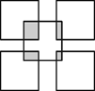
A. 5
B. 10
C. 15
D. 20

52. (2011广州)如右图所示，在3行3列的方格表中，分别填上0、2、4这三个数字中的任意一个，则每行、每列以及对角线AC、BD上的各个数之和至少有( )个相同。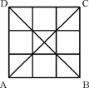
A. 2
B. 3
C. 4
D. 5

53. (2011广州)某培训班学制1个半月，采用滚动招生培训制，在不断有学员完成培训毕业离开的同时，也不断有新学员加入培训。已知本月该培训班共增加了45名新学员，目前在学人数比上个月多了25％，那么，本月该培训班的毕业人数最多是( )人。
A. 21
B. 27
C. 30
D. 36

54. (2011广州)用一张长1007毫米、宽371毫米的长方形纸，剪成多个面积相等且尽可能大的正方形。长方形纸最后没有剩余，则这些正方形的边长是( )毫米。
A. 19
B. 53
C. 79
D. 106

55. (2011广州)服装批发市场有一款衣服标价100元／件。小王原计划购买60件这样的衣服，但他对店老板说：“如果你肯减价，每减价1元，我多订购10件。”老板算了一下，如果减价4％，由于小王多购，便可获得比原来多一半的总利润。则这一款衣服的成本是( )元。
A. 60
B. 68
C. 75
D. 81

56. (2011广州)为鼓励市民骑自行车出行，M市在过去几年里专门在马路上划出自行车道和禁止机动车行驶的'绿色通道”。然而，该市真正将自行车作为主要交通工具的人口比率依然很低，仅男性稍有增加。由以上现象能够得到的结论是( )。
A. 在马路上划出的自行车道让骑自行车的人必须和机动车抢道，比较危险
B. 女性对选择骑自行车出行与男性有着不同的要求
C. “绿色通道”通常只是在公园内铺设，无法连通到商务区、超市、学校等实用场所
D. 该市女性早已普遍将自行车作为主要交通工具原解析：

57. (2011广州)转基因作物种植成本很高，因此有观点认为，这只能让种子生产者和大农场受益，而不利于在贫困地区普遍存在的小农场。对此，转基因公司指出，现在很多地方的小规模种植者都在种植转基因作物，就是因为种植者通过种植转基因作物增加了收入。以下选项如果为真，能够最有力地反驳转基因公司的观点的是( )。
A. 一些国家为提高农作物总产量，对因种植转基因作物而亏损的种植者提供补贴
B. 小规模种植者通常只种植作物价值比较高的品种
C. 转基因作物种植的成本比普通作物高30％，但其产量能够比普通作物高40％
D. 有很多天然农作物的产量不低于转基因作物，但价格却比转基因作物低很多

58. (2011广州)据研究，出生时间对犯罪活动有影响。年底出生的人常犯某类罪，年中出生的人常犯某类罪。既然人的出生时间不由自己选择，犯罪人也不应当为自己所犯的罪承担责任。以下选项如果为真，能够最有力地反驳上述推论的是( )。
A. 所有的人都仅应当为自己能够控制的行为承担责任
B. 出生时间对人的行为倾向有影响，但是否执行这一行为，却是个人选择的结果
C. 并不是所有在同一个时间段出生的人都会犯同一种类型的罪
D. 除出生时间外，家庭和学校教育、社会环境等都会对个人的行为选择产生影响

59. (2011广州)今年以来，各地所报告的儿童手足口病病例数比去年同期平均上涨了20％。因此，有卫生组织担忧，儿童手足口病的疫情在全国有爆发的趋势。以下选项如果为真，均有利于缓解该卫生组织的担忧，除了( )。
A. 幼儿园是儿童传染手足口病的主要场所，而今年新入学幼儿园的儿童比上年增加了50％
B. 随着人们对儿童手足口病认识的加深，父母更频繁地带孩子们到医院就诊，从而增加了轻微发病的记录
C. 今年以来，全国各地规范了对儿童手足口病的登记与排查力度，很多以往未受关注的病例得到重视
D. 今年儿童手足口病症状与去年相比变异较大，很多医生在初诊时无法确诊

60. (2011广州)美国已经建成的风力发电站中，60％坐落在一条从德克萨斯延伸到五大湖区的狭长风力走廊上，研究显示过去一年以来美国风力下降最显著的大部分区域恰好与这条走廊重合。因此，过去一年美国风力发电的电力输出比上年大大减少。要使以上推论成立，还需要以下( )作为前提。
A. 坐落于该走廊的风力发电站的输出功率普遍比美国其他地区风力发电站的高
B. 风力发电是美国电力输出的主体，其次分别是水力发电和火力发电
C. 风力发电机的输出功率显著地随着风力的改变而变化
D. 美国在建或计划建设的绝大多数风力发电站也都集中于该走廊

61. (2011广州)油缸里还有油，我们的车还能开。以下推理与题干推理的内在逻辑方式最为相似的一项是( )。
A. 他有希望被宣判无罪，如果他能找到一个好律师的话
B. 今天是《功夫熊猫2》的首映，所有影院都会爆满
C. 这块蛋糕看起来可口极了，小宝宝一定很爱吃
D. 这台电脑已经使用了近10年，运行速度很慢

62. (2011广州)疲劳驾驶是造成交通事故的重要原因之一，很多货车司机经常连续驾驶超过8个小时。因此交警在一些高速公路收费站设置检查站点，检查货车司机的疲劳状态，以减少货车司机疲劳驾驶的情况。以下选项如果为真，最能够对交警的这一做法提出质疑的是( )。
A. 人体的疲劳状态很难有一个确切的评价和对比指标
B. 货车司机身体的疲劳状态不一定是他连续驾驶时间的反映
C. 很多货车司机在被检查之前，并不知道会有这一检查的存在
D. 一些货车司机会通过提前在服务站休息后再驾驶来应对交警的检查

63. (2011广州)败血症能导致人体的多个器官功能衰竭，有致命危险。一种新型的治疗败血症的方法是利用微米大小的磁珠将80％的病原体从败血症患者的血液中过滤出来，以使抗菌药物更有效地发挥作用。该新型疗法能够发挥作用的必要条件是( )。
A. 没有病菌会隐藏在血液供应量较低的区域以逃避血液过滤
B. 败血症患者的很多症状是由机体自身的炎症反应导致的，而非由病原体导致
C. 减少病原体数量有助于提升药物疗效
D. 磁珠的大小是红细胞直径的1／8，能够保证含有磁珠的盐溶液平稳流动

64. (2011广州)今年以来，某导游被游客投诉的次数比其他导游多出一倍。针对旅游公司认为自己服务不到位的质疑，该导游反驳说，每次针对投诉的调查都说明，这些针对他的投诉只是游客太过挑剔。要使该导游的反驳成立，以下( )是必须的假设。
①如果游客不是太过挑剔，他们就不会进行投诉
②游客是否挑剔与导游的服务质量没有关系
③每次针对投诉的调查都能够真实反映当时的状况
A. 只有①
B. 只有③
C. 只有②③
D. ①②③均是

65. (2011广州)某地许多消费者投诉某品牌的空调质量不好，制冷效果很差。对此，该品牌空调的总工程师回应说，空调之所以运转不正常，是因为当地的空气质量太差。以下选项如果为真，能够最有效地反驳该工程师的观点的是( )。
A. 在空气质量良好的地区，该品牌的空调运转非常良好
B. 该品牌空调在其他地区没有出现过大量的质量投诉
C. 不是所有空调的运转状态都受到空气质量的影响
D. 所有的空调都应当保证能够在当地正常运转，才能够出售

66. (2011广州)垃圾∶资源
A. 成本∶收入
B. 挑战∶机会
C. 沟通∶情绪
D. 疾病∶疫苗

67. (2011广州) 控制∶管理
A. 引导∶诱惑
B. 奖惩∶激励
C. 保证∶保护
D. 牺牲∶死亡

68. (2011广州) 窗户∶窗帘
A. 铅笔∶橡皮
B. 咖啡∶奶茶
C. 头发∶梳子
D. 建筑∶钢铁

69. (2011广州) 货币∶价值
A. 法律∶约束
B. 刀具∶谋杀
C. 书本∶印刷
D. 观点∶立场

70. (2011广州)物流∶快递与( )在内在逻辑关系上最为相似。
A. 树木∶公园
B. 社会∶法庭
C. 违法∶犯人
D. 金融∶证券

71. (2011广州) 制定∶实施
A. 治疗∶痊愈
B. 盗窃∶逮捕
C. 追踪∶猎杀
D. 战争∶屠杀

72. (2011广州) 家具∶木材
A. 毒品∶烟草
B. 枪支∶金属
C. 基因∶细胞
D. 火药∶化学

73. (2011广州)前后∶上下与( )在内在逻辑关系上最为相似。
A. 有无∶好坏
B. 彼此∶矛盾
C. 花草∶树木
D. 冬夏∶寒热

74. (2011广州)奸诈∶聪明与( )在内在逻辑关系上最为相似。
A. 专家∶学者
B. 信任∶相信
C. 评判∶批判
D. 借口∶理由

75. (2011广州)激发∶创意与( )在内在逻辑关系上最为相似。
A. 理解∶能力
B. 建筑∶设计
C. 集中∶注意
D. 迅猛∶发展

76. (2011广州)请选择最适合的一个选项填入问号处，使右边图形的变化规律与左边图形一致。
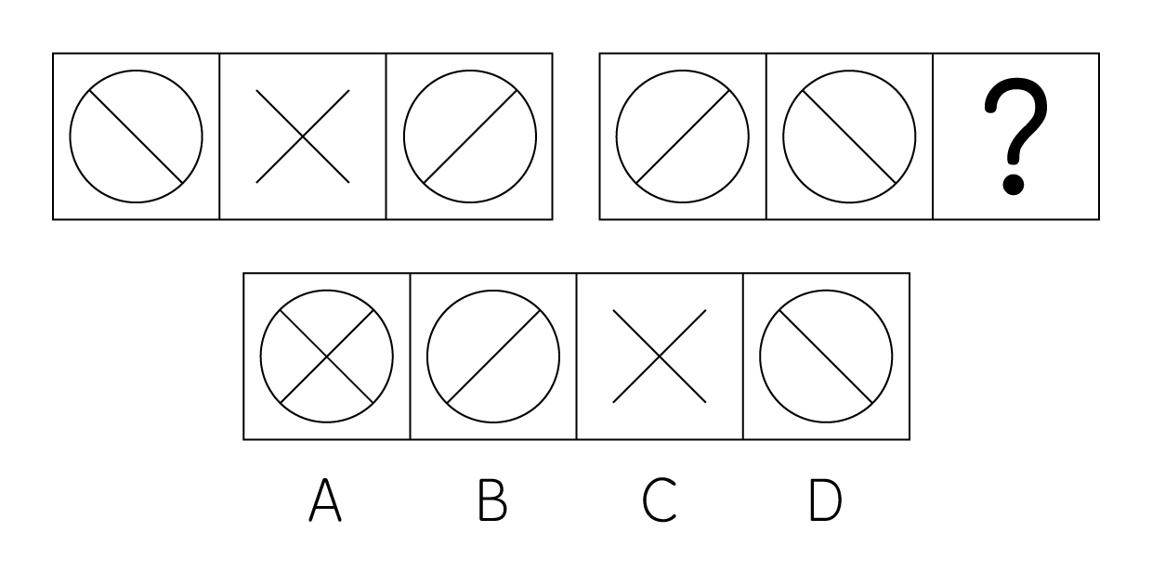

77. (2011广州)请选择最适合的一个选项填入问号处，使右边图形的变化规律与左边图形一致。（）
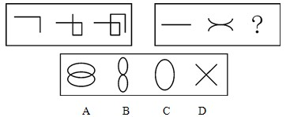

78. (2011广州)请选择最适合的一个选项填入问号处，使右边图形的变化规律与左边图形一致。（）
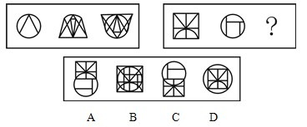

79. (2011广州)请选择最适合的一个选项填入问号处，使之符合之前四个图形的变化规律。（）
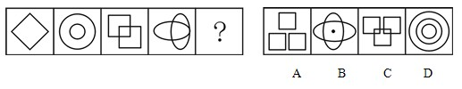

80. (2011广州)请选择最适合的一个选项填入问号处，使之符合之前四个图形的变化规律。（）
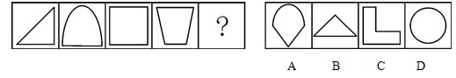

81. (2011广州)请选择最适合的一个选项填入问号处，使之符合之前四个图形的变化规律。（）
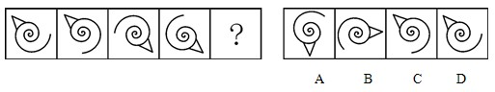

82. (2011广州)请选择最适合的一个选项填入问号处，使之符合之前四个图形的变化规律。（）
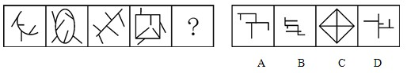

83. (2011广州)请选择最适合的一个选项填入问号处，使之符合整个图形的变化规律。（）
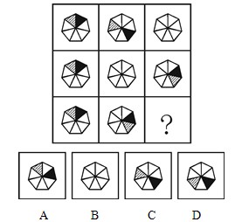

84. (2011广州)请选择最适合的一个选项填入问号处，使之符合整个图形的变化规律。
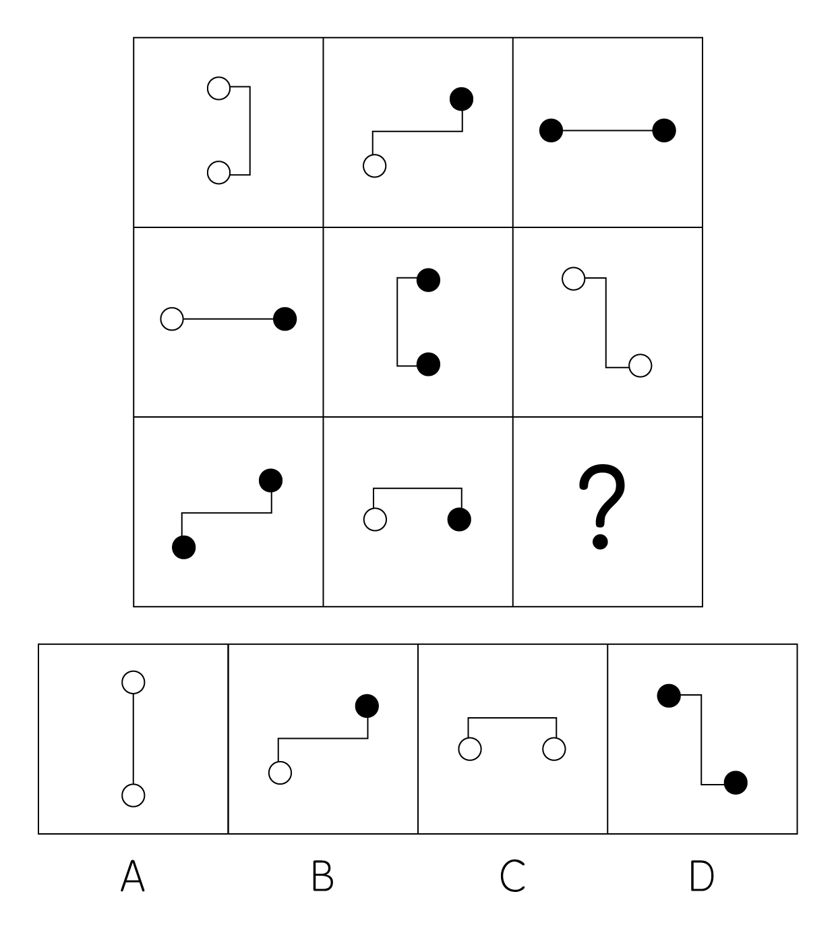

85. (2011广州)请选择最适合的一个选项填入问号处，使之符合整个图形的变化规律。
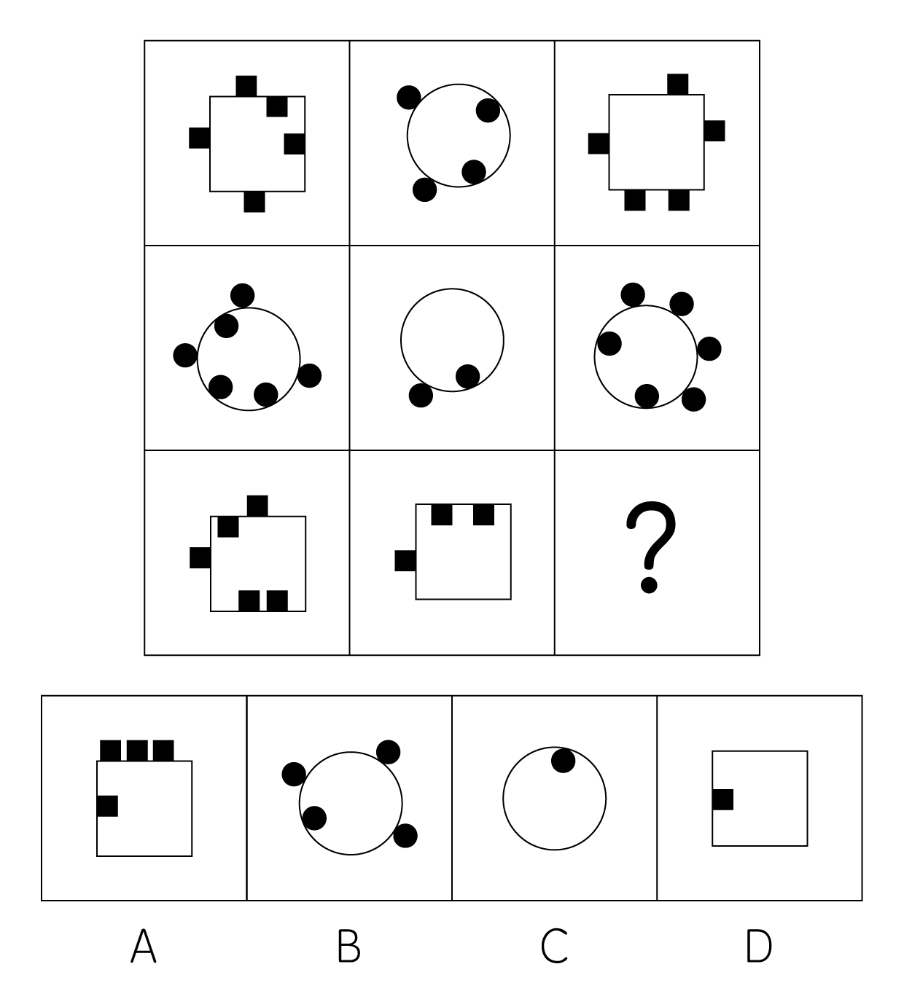

某研究调查了5000名&quot;80前”和5000名&quot;80后”&quot;愿意转变为非农户口”的农民工。图1说明的是这些农民工的文化程度情况，如，愿意转变为非农户口的&quot;80前”农民工中有16.1％的人具有小学及以下文化程度。
当被问及&quot;如果转变为非农户口需要交回承包地，是否还愿意转变为非农户口”时，他们中一些人的态度发生了变化。图2说明的是图1中各文化程度的农民工&quot;即使交回承包地，仍愿意转变为非农户口”的情况，是对图1情况的进一步调查，如，在愿意转变为非农户口的小学及以下文化程度的&quot;80后”农民工中，有51.1％的人即使交回承包地，仍愿意转变为非农户口。
图例中，&quot;小学及以下”等是指农民工的文化程度。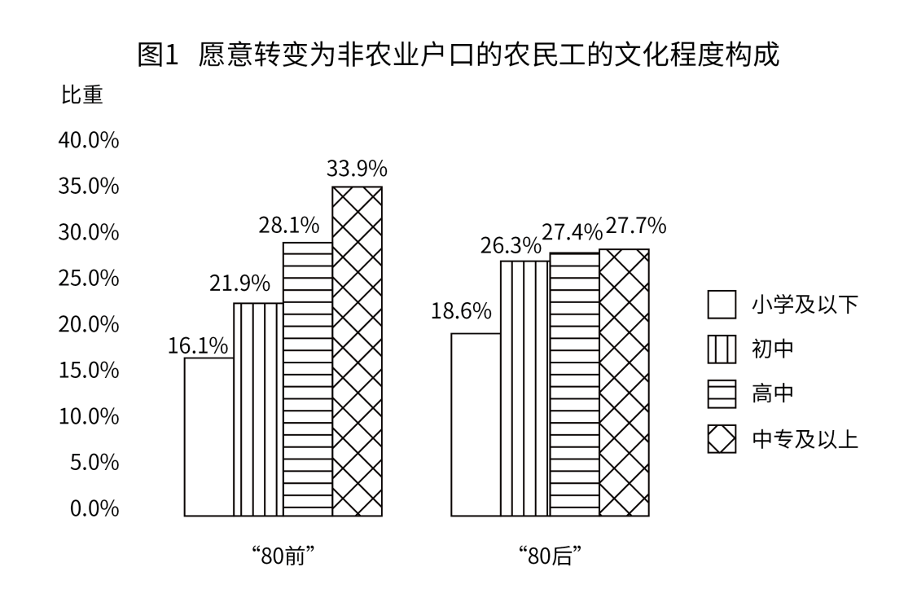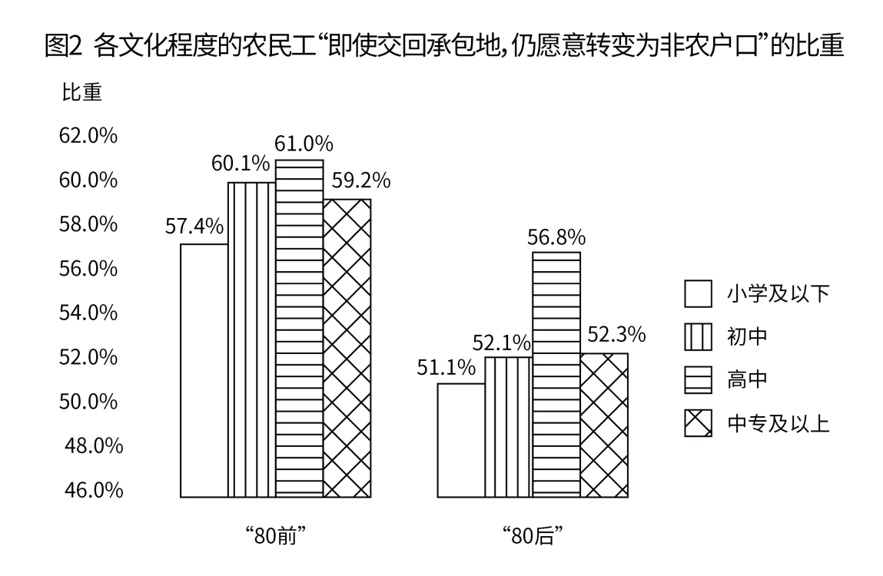
86. (2011广州)在不考虑是否交回承包地时，愿意转变为非农户口的最大农民工群体是( )。
A. “80前”高中文化程度群体
B. “80后”高中文化程度群体
C. “80前”中专及以上文化程度群体
D. “80后”中专及以上文化程度群体

87. (2011广州)在不考虑是否交回承包地时，愿意转变为非农户口的小学及以下文化程度农民工占所有愿意转变为非农户口的农民工的比重约为( )。
A. 16.1％
B. 17.4％
C. 18.6％
D. 34.7％

88. (2011广州)即使交回承包地，仍愿意转变为非农户口的初中文化程度农民工，'80前”比'80后”约( )人。
A. 多60
B. 少60
C. 多30
D. 少30

89. (2011广州)如果转变为非农户口需要交回承包地，则原本愿意转变为非农户口的农民工态度发生改变最大的群体是( )。
A. 小学及以下文化程度群体
B. 初中文化程度群体
C. 高中文化程度群体
D. 中专及以上文化程度群体

90. (2011广州)根据材料，能得出的结论是( )。
A. 总体而言，“80后”比“80前”农民工更愿意耕作自己的土地
B. 总体而言，在“是否愿意转变为非农户口”这个问题上，“80后”比“80前”农民工更为谨慎
C. 不论是哪个文化程度的农民工，均有超过半数的人不愿转变为非农户口
D. 绝大多数的农民工希望在转变为非农户口的同时能够保留自己的承包地

2009年普及九年义务教育的人口覆盖率已达到了99.7％；初中阶段毛入学率达99％。由于学龄人口减少，小学、初中的学校数、学生数继续减少。全国共有小学28.02万所，比2008年减少2.07万所；招生1637.8万人，比2008年减少57.92万人；在校生10071.47万人，比2008年减少260.04万人。初中学校5.63万所（其中职业初中0.02万所），比2008年减少0.16万所；招生1788.45万人，比2008年减少71.15万人；在校生5440.94万人，比2008年减少144.03万人。
学前教育有所发展，幼儿园数、在园幼儿数、幼儿园教师数均有所增加。2009年全国共有幼儿园13.82万所，比2008年增加0.45万所，在园幼儿（包括学前班）2657.81万人，比2008年增加182.85万人。幼儿园教师共112.78万人，比2008年增加9.58万人。
高中阶段毛入学率79.2％，比2008年提高5.2个百分点。全国高中阶段教育（包括普通高中、成人高中、中等职业学校）共有学校29761所，比2008年减少1045所；招生1698.86万人，比2008年增加49.74万人；在校学生4640.91万人，比2008年增加64.84万人。其中普通高中规模有所下降，与2008年相比，招生数减少6.67万人，下降0.8％；在校生数减少34万人，下降1.7％；全国中等职业教育（包括普通中等专业学校、职业高中、技工学校和成人中等专业学校）招生和在校生数有所增加，招生868.52万人，比2008年增加56.41万人；在校生2195.16万人，比2008年增加108.07万人。
高等教育招生数和在校生规模持续增加。全国各类高等教育总规模达到2979万人，高等教育毛入学率达到24.2％。普通高等学校2305所，比2008年增加42所，其中本科院校1090所，高职（专科）院校1215所。普通高等教育本专科共招生639.49万人，比2008年增加31.83万人，增长5.24％；在校生2144.66万人，比2008年增加123.64万人，增长6.12％。全国共招收研究生51.09万人，比2008年增加6.45万人，增长14.45％；其中博士生6.19万人，硕士生44.90万人。在学研究生140.49万人，比2008年增加12.19万人，增长9.50％；其中博士生24.63万人，硕士生115.86万人。
91. (2011广州)以下各教育类型中，2009年在校生规模最小的是( )。
A. 学前教育
B. 初中教育
C. 中等职业教育
D. 普通高等教育本专科

92. (2011广州)2009年义务教育阶段学校招生人数比2008年约下降了( )。
A. 3.2％
B. 3.6％
C. 4.0％
D. 4.5％

93. (2011广州)2009年我国学前教育中，平均每1000名在园幼儿拥有教师约为( )人。
A. 28
B. 35
C. 42
D. 51

94. (2011广州)2009年我国普通高中招生人数约为( )万人。
A. 818
B. 827
C. 830
D. 844

95. (2011广州)由材料可以得知( )。①2009年义务教育阶段学校在校学生数出现下降，学龄人口毛入学率略有下降②2009年普通高中和中等职业教育在校生规模出现此消彼长的局面③2009年普通高等学校校平均招收本专科生人数比2008年有所上升④2008年普通高中在校生规模大于中等职业教育在校生规模
A. ①②
B. ①④
C. ②③
D. ②④

2010年全国电源工程建设完成投资3641亿元，其中，水电791亿元，火电1311亿元，核电629亿元，风电891亿元。水电、核电、风电等非化石能源发电投资占电源投资的比重从2005年的29％持续提高到2010年的64％。“十一五”各类电源工程建设投资同比增长率情况(单位：%)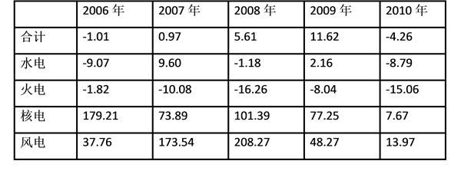
96. (2011广州)'十一五”期间，水电工程建设投资额最高的年份是( )年。
A. 2007
B. 2008
C. 2009
D. 2010

97. (2011广州)“十一五”期间，各类电源工程建设投资增长率变动最剧烈的是( )。
A. 水电
B. 火电
C. 核电
D. 风电

98. (2011广州)核电工程建设投资占电源工程建设投资总额的比重，2010年比2009年( )。
A. 上升2个百分点
B. 下降2个百分点
C. 上升4个百分点
D. 下降4个百分点

99. (2011广州)2005年非化石能源发电投资额大约为( )亿元。
A. 300
B. 500
C. 700
D. 900

100. (2011广州)根据材料，能得出的结论是( )。
A. “十一五”期间，电源工程建设投资持续向非化石能源发电领域倾斜
B. 由于起点低，“十一五”期间，非化石能源的装机容量仍远少于化石能源的装机容量
C. 从“十一五”期间的趋势看，2011年各类电源工程建设投资总额仍将进一步减少
D. 太阳能电源在我国电源结构中还未能占据重要位置

参考答案与解析
第一部分 客观题
一、单选题
第1题
【知识点】 地理常识（其它）
【答案】 C
【解析】 本题考查地理常识。
日全食是日食的一种，即太阳被月亮全部遮住的天文现象。当太阳、月球、地球三者正好排成或接近一条直线，月球挡住了射往地球的太阳光，月球身后的黑影正好落到地球上，这时发生日食现象，在地球上月影里的人们就可以看到日食现象。由于月球是由西向东围着地球公转，黑影在地球上也是自西向东移动，这样越靠近西边的人越先看到日全食，从地理位置来看，选项由东自西排列分别为合肥、武汉、包头、贵阳、重庆。当武汉处于“生光”阶段时，很可能正处于“食甚”阶段的是其东边的城市合肥。
因此本题选C。
【来源】 2011年广州公务员考试《行测》真题第1题

第2题
【知识点】 地理常识（其它）
【答案】 B
【解析】 本题考查地理常识。
水体富营养化是指在人类活动的影响下，氮、磷等营养物质大量进入湖泊、河口、海湾等缓流水体，引起藻类及其他浮游生物迅速繁殖，水体溶解氧量下降，水质恶化，鱼类及其他生物大量死亡的现象。其中又以磷为关键因素。
因此本题选B。
【来源】 2011年广州公务员考试《行测》真题第2题

第3题
【知识点】 政治常识（其它）
【答案】 B
【解析】 本题考查政治常识。①正确，经济社会发展是一个螺旋式前进的过程，平衡是相对的，而不平衡是绝对的，这符合马克思主义唯物辩证法发展和矛盾的观点。②正确，矛盾双方在一定条件下可以相互转化，经济社会系统存在一定程度的不平衡，有利于保持竞争的压力与活力，打破平均主义，促进生产要素的合理流动和优化配置。③正确，发展不平衡，会导致部分地区的居民消费增长缓慢，从而制约社会消费需求总量增大，影响消费结构的优化升级，阻碍经济发展方式的转变。从社会层面看，容易使整个社会产生心里鸿沟，削弱社会的凝聚力和向心力。④错误，解决发展不平衡问题，根本是要靠科学发展，而不是靠充分发挥地方优势。因此本题选B。

【来源】 2011年广州公务员考试《行测》真题第3题

第4题
【知识点】 人文常识（其它）
【答案】 C
【解析】 本题考查人文常识。
弱水，泛指险而遥远的河流。弱水的出处很多，其中《山海经·大荒西经》记载：“有大山，名曰昆仑之丘……其下有弱水之渊环之。”
因此本题选C。
【来源】 2011年广州公务员考试《行测》真题第4题

第5题
【知识点】 人文常识（其它）
【答案】 D
【解析】 本题考查人文常识。
A项，不当选，开封古称老丘、大梁、陈留、汴州、东京、汴京、汴梁等，简称汴。开封是首批国家历史文化名城、中国五大古都之一、著名的八朝古都，先后有夏朝，战国时期的魏国，五代时期的后梁、后晋、后汉、后周，宋朝，金朝等朝代相继在此定都。
B项，不当选，西安古称长安、镐京，是陕西省会、副省级市、关中平原城市群核心城市、丝绸之路起点城市、“一带一路”核心区、中国西部地区重要的中心城市。西安是中华文明和中华民族重要发祥地。长安自古帝王都，其先后有西周、秦、西汉、新莽、东汉、西晋、前赵、前秦、后秦、西魏、北周、隋、唐13个王朝在此建都。
C项，不当选，洛阳古称斟鄩、西亳、洛邑、雒阳、洛京、京洛、神都、洛城等，位于河南省西部、黄河中下游，因地处洛河之阳而得名，是国务院首批公布的国家历史文化名城。洛阳有着5000多年的文明史、4000多年的建城史和1500多年的建都史，夏朝、商朝、西周、东周、东汉、曹魏、西晋、北魏、隋朝、唐朝、武周、后梁、后唐、后晋等十三个王朝在洛阳建都，有十三朝古都之称。
D项，当选，并刀，指的是并州出产的刀。并州，唐代属河东道，为今山西太原一带，其地精于冶炼，自古以制造锋利的刀剪著称。
因此本题选D。
【来源】 2011年广州公务员考试《行测》真题第5题

第6题
【知识点】 人文常识（其它）
【答案】 A
【解析】 本题考查人文常识。
古诗词中农历各个月份与花一般有以下对应关系：一月梅花；二月杏花；三月桃花；四月蔷薇；五月榴花；六月荷花；七月葵花；八月桂花；九月菊花；十月芙蓉；十一月山茶；腊月腊梅。本题中的“杏花”对应二月份。
因此本题选A。
【来源】 2011年广州公务员考试《行测》真题第6题,2018年吉林公务员考试《行测》真题（乙）第9题

第7题
【知识点】 经济常识（其它）
【答案】 D
【解析】 本题考查经济常识。房地产业牵涉行业众多，房价过高必然带动上下游一系列产品的价格上涨，造成背离经济发展基础的“虚假繁荣”，①正确。高房价会对扩大内需产生严重的“挤出效应”。人们为了买房往往透支了几十年的消费，使消费产生严重的结构性不足，过度消耗中低收入阶层的购买力，抑制社会中间阶层的扩大，使内需增长面临长期抑制，故②正确。在城里人都望而生畏的房价面前，农民要想在城市居有其所，更是难上加难。高房价无疑成为农村人口进城的“高门槛”，甚至成为比户籍制度更大的“围墙”，阻碍着农民进城的脚步。故高房价将阻碍中国城镇化进程，③正确。房价的飙升使开发商获得巨额财富，也使那些收入高、买房早、买得多的群体财富增长加速，而其他一些群体则被挤出住房市场，从而使本来已经存在的贫富差距和各阶层间差距拉大，引发了社会情绪的焦虑，成为造成社会不和谐、不稳定甚至加剧社会矛盾的重要因素。因此高房价会影响社会公平，④正确。故选D。
【来源】 2011年广州公务员考试《行测》真题第7题

第8题
【知识点】 民法
【答案】 B
【解析】 本题考查法律常识。B选项《侵权责任法》第八十三条规定：“因第三人的过错致使动物造成他人损害的，被侵权人可以向动物饲养人或者管理人请求赔偿，也可以向第三人请求赔偿。动物饲养人或者管理人赔偿后，有权向第三人追偿。”丙是被侵权人，乙是饲养人，甲是有过错的第三人。A选项错误，只能说的太绝对了。C选项错误，只能说的太绝对了。D选项连带责任是指各个责任人对外都不分份额，不分先后次序地根据权利人的请求承担责任。在权利人提出请求时，各个责任人不得以超过自己应承担的部分为由而拒绝。但是该案例中没有责任份额之说。故选B。
【来源】 2011年广州公务员考试《行测》真题第8题

第9题
【知识点】 民法
【答案】 A
【解析】 本题考查《收养法》。《收养法》第23条规定：“自收养关系成立之日起，养父母与养子女间的权利义务关系，适用法律关于父母子女关系的规定；养子女与养父母的近亲属间的权利义务关系，适用法律关于子女与父母的近亲属关系的规定。养子女与生父母及其他近亲属间的权利义务关系，因收养关系的成立而消除。”所以，题目中甲无权继承其生母的遗产。因此，本题选择A选项。
【来源】 2011年广州公务员考试《行测》真题第9题

第10题
【知识点】 历史常识（其它）
【答案】 B
【解析】 本题考查历史常识。A项哥伦布是意大利航海家，他发现了美洲大陆；D项麦哲伦是葡萄牙著名航海家和探险家，他进行了环球航行。他们进行的是殖民贸易和掠夺，与题中“货物从未卖过”矛盾，所以A、D项错误。C项诺亚是基督教传说中的一个人物，所以C项也不符合。B项郑和所进行的是朝贡，没有买卖。从题干中的“这些东西我从来没有卖过”可知，说这段话的人物是郑和。故选B。
【来源】 2011年广州公务员考试《行测》真题第10题

第11题
【知识点】 经济常识（其它）
【答案】 B
【解析】 本题考查经济常识。投资指的是特定经济主体为了在未来可预见的时期内获得收益或是资金增值，在一定时期内向一定领域投放足够数额的资金或实物的货币等价物的经济行为。所以,企业在培训上的投入实际上属于投资。故选B。
【来源】 2011年广州公务员考试《行测》真题第11题

第12题
【知识点】 地理常识（其它）
【答案】 A
【解析】 本题考查地理常识。
“坐地日行八万里”这句话的意思是人在地球上不动，随地球自转一天也走了八万里。根据圆的周长公式C=2πr，推出地球半径=80000÷3.14÷2≈12739（里），所以选A。经测量，地球半径约为6371千米，即12742里。
因此本题选A。
【来源】 2011年广州公务员考试《行测》真题第12题

第13题
【知识点】 人文常识（其它）
【答案】 D
【解析】 本题考查人文常识。
A项，“君子和而不同”出自《论语•子路》，“君子和而不同，小人同而不和。”说的是君子在人际交往中能够与他人保持一种和谐友善的关系，但在对具体问题的看法上却不必苟同于对方。小人习惯于在对问题的看法上迎合别人的心理、附和别人的言论，但在内心深处却并不抱有一种和谐友善的态度。体现的是儒家思想。
B项，“修身齐家治国平天下”出自《礼记•大学》，古之欲明明德于天下者，先治其国；欲治其国者，先齐其家；欲齐其家者，先修其身。古代那些要想在天下弘扬光明正大品德的人，先要治理好自己的国家；要想治理好自己的国家，先要管理好自己的家庭和家族；要想管理好自己的家庭和家族，先要修养自身的品性。体现的是儒家思想。
C项，知行合一是指客体顺应主体，知是指良知，行是指人的实践，知与行的合一，既不是以知来吞并行，认为知便是行，也不是以行来吞并知，认为行便是知。这是由明朝思想家王守仁提出来的。王守仁是明代儒家心学的代表人物，体现的是儒家思想。
D项，利万物而不争出自《老子》，上善若水，水善利万物而不争，处众人之所恶，故几于道。意思是：至高的品性像水一样，泽被万物而不争名利。不与世人一般见识、不与世人争一时之长短，做到至柔却能容天下的胸襟和气度。体现的是道家的思想。
A项、B项和C项是儒家的思想，而D项是道家的思想。
因此本题选D。
【来源】 2011年广州公务员考试《行测》真题第13题

第14题
【知识点】 历史常识（其它）
【答案】 A
【解析】 本题考查历史常识。玄武门之变发生于唐朝初年，胡服骑射发生于战国时期，所以B项错误。“虽远必诛”出自西汉名将陈汤递给汉元帝的上疏：“明犯强汉者，虽远必诛”，意思是“进犯我强大的汉朝的人，即便地处偏远，也一定要诛杀”。约法三章发生于刘邦领导的秦末农民战争时期，所以C项错误。四库全书是清乾隆时期组织编撰的中国历史上一部规模最大的丛书，《资治通鉴》是北宋司马光主编的一部多卷本编年体史书，所以D项错误。故选A。
【来源】 2011年广州公务员考试《行测》真题第14题

第15题
【知识点】 生物医学常识（其它）
【答案】 B
【解析】 本题考查医学常识。一旦对一个技能熟练地掌握了，小脑就能自动接管，形成习惯。当一个想法出现时，小脑就开始发出指令要求身体的其他部位去完成这个动作。故A项说法错误。大脑皮层是负责学习和有意识思考的脑区。C项说法错误。丘脑、大脑额叶、纹状体、小脑都与运动有关，各自分工合作，共同完成运动的意向、计划、指挥、控制和执行。丘脑主要合成发放丘觉，产生各种运动意识；大脑根据视听等传入信息分析产出样本，这个样本是关于我们应该进行什么样的运动，是完成任务、达到目的的运动意向；纹状体、小脑分析产出的样本是控制运动的程序、指令，纹状体、小脑是运动的具体控制、指挥者。运动的执行是由肢体（如头、手、脚）或效应器来完成的。大脑不是运动的具体控制、指挥者，不对运动的程序、指令进行分析，而是交给纹状体、小脑完成，使我们能够集中精力进行各种思维活动。大脑额叶运动区掌管着运动指令、程序的最后发放，运动区将运动程序、指令发放出去即产生运动，运动区服从于联络区，服从于意识，意识可以随时中止运动程序、指令的发放，从而停止运动。因此处理复杂运动的小脑是受意识控制的，D项说法错误。B项说法正确，因此，本题选择B选项
【来源】 2011年广州公务员考试《行测》真题第15题

第16题
【知识点】 成语辨析
【答案】 B
【解析】 成语辨析题。先寻找提示性信息，再对比选项。
由“沮丧”一词可知，小邱参加招聘会的结果是不好的，需要填入一个具有消极色彩的词语，排除A、C两项。屡败屡战强调“战”，体现的是执着与不屈；屡战屡败强调“败”，而由文意可知，小邱最后决定静下心来总结教训，意味着他“失败”了。
因此本题选B。
【来源】 2011年广州公务员考试《行测》真题第16题

第17题
【知识点】 实词辨析
【答案】 D
【解析】 实词辨析题。先寻找提示性信息，再对比选项。
第一空，“式微”指事物衰落，书面用语。“衰退”指衰弱减退，常用来形容“精力、意志、经济”等，此处形容“中华文化”不符合题意，排除A、B。
第二空，“凸显”指的是凸出显露出来，由“越来越”可知，“凸显”比“显现”更能反映出增强的程度。
因此本题选D。
【来源】 2011年广州公务员考试《行测》真题第17题

第18题
【知识点】 实词辨析
【答案】 C
【解析】 实词辨析题。先寻找提示性信息，再对比选项。
经济危机不可能“形成”或者“产生”技术革命，只能作为一种诱因存在，故排除A和D选项。“导致”具有消极意味，不符合语境，所以B也排除。
因此本题选C。
【来源】 2011年广州公务员考试《行测》真题第18题

第19题
【知识点】 实词辨析
【答案】 C
【解析】 实词辨析题。先寻找提示性信息，再对比选项。
“自居”是指自任，自待；“标榜”是指吹嘘，夸耀。第一个空，只有“自居”可以与“以”搭配，所以排除B、D两项；第二个空，“表扬”的主语必须是人，所以语境中强调的是“这句调侃的话”显然后面不能是表扬，所以只能是“体现”。
因此本题选C。
【来源】 2011年广州公务员考试《行测》真题第19题

第20题
【知识点】 实词辨析
【答案】 C
【解析】 实词辨析题。先寻找提示性信息，再对比选项。
根据题干可知，“接受”是“欣赏”的前提，而四个词语中，“适应”是“接受”的同义转换词，也是其余三个词语的前提，所以“适应”应该是第一位的。
因此本题选C。
【来源】 2011年广州公务员考试《行测》真题第20题

第21题
【知识点】 虚词辨析
【答案】 A
【解析】 虚词辨析题。
从第一个空可知，此处需要一个表示原因的关联词，“毕竟”强调的是原因或者结果，“因为”表示原因，而“然而”和“其实”是转折词，故而错误。而再看后面几个空，由文段可知，作者的论述重点在倒数第二个空后面，故此处需要一个表示强调意味的关联词。
因此本题选A。
【来源】 2011年广州公务员考试《行测》真题第21题

第22题
【知识点】 虚词辨析
【答案】 D
【解析】 虚词辨析题。
第一空，前面说的是“存在矛盾”，后面说“充满信心”，是转折关系，第一空应该是“但是”。第三空，“坚定不移的沿着道路走下去”，就会有“社会主义现代化国家”，这是一个充分条件，所以应该用充分条件的关联词。
因此本题选D。
【来源】 2011年广州公务员考试《行测》真题第22题

第23题
【知识点】 成语辨析
【答案】 A
【解析】 成语辨析题。先寻找提示性信息，再对比选项。
第一空根据“因小失大“可知，此处强调的是过分计较，“斤斤计较”符合题意。
第二个空根据“不拘小节”，此处应填入“眼观全局”，“全”与“小”对应，符合文意。
第三个空“短兵相接”比喻面对面的进行激烈斗争，与之后的“作生死斗”更搭配。
因此本题选A。
【来源】 2011年广州公务员考试《行测》真题第23题

第24题
【知识点】 成语辨析
【答案】 C
【解析】 成语辨析题。先寻找提示性信息，再对比选项。
第一空形容骗子，含有贬义色彩，“殚精竭虑”形容耗尽精力，费劲心思，是褒义词。“挖空心思”指的是想尽一切办法，含有贬义色彩。排除AB。
第二个空，根据“提高大家的防范意识”可知，“防不胜防”形容无法防备，抵御不了。符合题意。
因此本题选C。
【来源】 2011年广州公务员考试《行测》真题第24题

第25题
【知识点】 综合考察
【答案】 D
【解析】 考察实词和成语的运用。先寻找提示性信息，再对比选项。
根据文段，本题的语境强调的是对待孩子的宽容态度，所以“问题”相比“偏差”感情色彩消极，不符合本题的语境。而“循循善诱”是指善于引导别人进行学习，相比“认真教导”，引导的意味更重，与“偏差”搭配也更适合。
因此本题选D。
【来源】 2011年广州公务员考试《行测》真题第25题

第26题
【知识点】 细节理解
【答案】 D
【解析】 细节理解题。通读文段，定位原文。
A项，定位原文“平时我们所理解的民主化，往往是推翻某一个派别或个人的专制统治，但其实推翻专制之后的民主化进程是更艰难得多的”，可知，平时我们理解的民主化过于狭窄化了。A项符合文意。
B项，定位原文“中东多数国家不同于日本、韩国这样的单一民族国家”，可知B项符合文意。
C项，定位原文“人们往往难以理解中东国家政治进程是多么复杂”，可知人们对中东国家政治进程想象得太简单。C项符合文意。
D项，原文中说“中东多数国家不同于日本、韩国这样的单一民族国家，人们往往难以理解中东国家政治进程是多么复杂”，即中东这类非单一民族国家的政治进程相对复杂，但D选项将日本、韩国、中东等个体扩大为整体，即“单一民族国家”和“多民族国家”，并且进行比较，甚至得出前者民主化进程更为顺利的结论，显然理解有误。D项不符合文意。
因此本题选D。
【来源】 2011年广州公务员考试《行测》真题第26题

第27题
【知识点】 词语理解
【答案】 C
【解析】 词语理解题。通读文段，定位原文，关注词语小语境。
“格式塔”出现在首句，前文中说“这与几千年文化铸就的百姓心中的‘格式塔’”可知，可见“格式塔”是百姓心中中国文化的缩影，由后文“因此”之后的重点语句“中国文化的主流是文学的，文学所描绘出的天堂生活、人间仙境虽遥不可及却深深扎根在百姓的生活中——期待明天会更美好。”可知，百姓心中的中国文化即是对美好生活的期待和向往，故C项正确。
A项、D项，根据“即使是悲剧也要想方设法找到一个美满的结局”，可知“美满结局”只是对于悲剧这一类作品中的“格式”，而中国的文学作品并不仅有悲剧这一种，故“格式塔”并非仅指悲剧的格式。表述片面。排除A、D。
B项，“格式塔”是百姓心中的“格式塔”，而B项仅描述的是文学作品描绘的场景，并非是百姓心中的东西。排除B。
因此本题选C。
【来源】 2011年广州公务员考试《行测》真题第27题

第28题
【知识点】 主旨概括
【答案】 B
【解析】 主旨概括题。找主旨句，对比选项。
文段为分总结构，引出话题—展开论述—提出问题。文段首先引出话题，指出成本决定了绿色燃料的发展速度，接下来具体介绍石油冶炼已经实现收支平衡，尾句“而”表示转折，转折之后为文段重点，指出绿色燃料投资巨大。根据主旨句，对比选项，B项是对主旨句的同义替换。
A项，“需考虑前期投资成本”没有体现出其前期投资成本巨大这一内容，故A项表述没有B项更能体现绿色燃料成本巨大这一劣势。排除A。
C项，“最大竞争对手”为转折之前的内容，偏离主旨。排除C。
D项，“石油处于全盛时期”在文中没有提及，无中生有，且“石油”并非文段论述重点。排除D。
因此本题选B。
【来源】 2011年广州公务员考试《行测》真题第28题

第29题
【知识点】 主旨概括
【答案】 B
【解析】 主旨概括题。找主旨句，对比选项。
文段为分分结构。文中前后两句分别提到第一及第二、三产业，即产业结构，并指出产业结构对不同，则劳动力的承载和吸纳能力不同，因而可知B项为正确答案，是对全文的概括。
A项，仅对应第一层并列，表述片面。排除A。
C项，仅对应第二层并列，表述片面。排除C。
D项，“经济规模”偷换概念，排除D。
因此本题选B。

【来源】 2011年广州公务员考试《行测》真题第29题

第30题
【知识点】 态度观点
【答案】 C
【解析】 态度观点题。
寻找作者的核心观点，尾句转折之后“而这显然不符合发展的要求”是作者态度的体现，表明作者对前面内容的否定，即作者认为中国不应等达到西方发达国家相同的发展水平时才建立覆盖社会全体成员的基本社会保障制度，即C项为正确答案。
A项，文段首句内容，并非文段的核心观点，排除A。
B项、D项，与作者观点相矛盾，排除B、D。
因此本题选C。
【来源】 2011年广州公务员考试《行测》真题第30题

第31题
【知识点】 意图判断
【答案】 D
【解析】 意图判断题。先找主旨句，再结合语境和选项分析有无引申含义。
文段为分总分结构。引出话题—提出观点—补充说明，文段首先引出话题，接下来“事实上”其后引导的句子可以看出作者的观点，即“1919年的中国思想界同时受到了来自南北两大社会思潮的夹击式影响”，后又以经济领域为例进行补充论述。根据主旨句可知，文段重点强调的是中国思想界同时受到了来自南北两大社会思潮的夹击式影响。D项是对主旨句的同义替换。
A项，对应首句内容，偏离主旨。排除A。
B项，对应首句“却”之后的内容，偏离主旨。排除B。
C项，对应补充论述部分，偏离主旨。排除C。
因此本题选D。
【来源】 2011年广州公务员考试《行测》真题第31题

第32题
【知识点】 词语理解
【答案】 C
【解析】 词语理解题。
根据前文可知，“处境化”解释主语“农村文化”，根据主语一致原则，可排除D选项。由后文可知，“处境化”即“由该社会的生产和生活条件所决定”，并不可脱离实际。可知C项为正确答案。
A项“农村各地”表述错误，文中强调的是“该社会”，当地社会的情况。排除A。
B项“适应农村实际发展”也不如C项更能准确的反映出“该社会”这一词语，排除B。
因此本题选C。
【来源】 2011年广州公务员考试《行测》真题第32题,2018年3月11日辽宁省沈阳市浑南区招聘派遣制安全生产协管员《行政能力职业测验第22题

第33题
【知识点】 细节理解
【答案】 C
【解析】 细节理解题。通读文段，定位原文。
A项，定位原文“把核能看成可持续性资源，可能会很困难”，可知A项表述正确。
B项，定位原文“就某些类型的反应堆而言，其设计能使废料减少到最低限度，基本能够防止反应堆熔毁”可知B项表述正确。
C项，“核反应堆也是高效的电力之源，不排放任何污染气体，并且，就某些类型的反应堆而言，其设计能使废料减少到最低限度”，由此可知“不能排放任何污染废料”在文中并未提及。C项表述错误。
D项，定位原文尾句，可知D项表述正确。
因此本题选C。
【来源】 2011年广州公务员考试《行测》真题第33题

第34题
【知识点】 细节理解
【答案】 B
【解析】 细节理解题。通读文段，定位原文。
A项，定位原文“他们关于法与法律的见解往往是在对非法律问题的探究中引申出来的”，可以知道法律的见解多是从法律问题中研究得出，但是并不能说只探讨法律不能得出有益见解。A项表述错误。
B项，定位原文“法律的发展与社会的变迁紧密相关”可知，B选项与原文说法一致。
C项，“社会变迁影响法律”在文中并未提及，无中生有。C项表述错误。
D项，政治哲学家讨论的主要问题是什么，文中没有提及。D项表述错误。
因此本题选B。
【来源】 2011年广州公务员考试《行测》真题第34题

第35题
【知识点】 主旨概括
【答案】 D
【解析】 主旨概括题。找主旨句，对比选项。
文段为分总结构。背景铺垫—提出对策。文段首先指出思考对思考者的精力、耐力都是极大的考验。接下来文段告诉我们应该怎样的思考，尾句文段重点句。即告诉我们思考问题要认真、理智并且自律，D项是对主旨句的同义替换选项。
A项“思考者的使命”在文中没有提及，无中生有。排除A。
B项，“精力和耐力”对应首句内容，偏离主旨概括。排除B。
C项，表述不具体，没有点出具体应该怎样思考。排除C。
因此本题选D。
【来源】 2011年广州公务员考试《行测》真题第35题

第36题
【知识点】 细节理解
【答案】 A
【解析】 细节理解题。通读文段，定位原文。
A项，定位原文尾句“如果将所有可见光都过滤出去，即使剩余的电磁波强度再高，我们也只能看到一片漆黑”，可知可见光是人眼感知颜色的基础，A项表述正确。
B项，定位原文首句“所谓的颜色，其实不过是某些波长的电磁波被我们的眼睛捕捉后所产生的反应”，可知这种反应是“颜色”而非“光感”。B项表述错误。
C项，定位原文“所有温度高于绝对零度以上的物体都会放出电磁波”，可知文段仅说什么物体会有电磁波，没有论述温度越高，电磁波越强。属于无中生有。C项表述错误。
D项，定位原文“其中只有极少数特定波长的电磁波才能引起人类的光感”，可知并不是可见光强调越强，看到的颜色越鲜艳。D项表述错误。
因此本题选A。
【来源】 2011年广州公务员考试《行测》真题第36题,2016年湖南省湘西土家族苗族自治州事业单位招聘《职业能力倾向测验》真题第22题

第37题
【知识点】 下文推断
【答案】 A
【解析】 下文推断题。
从文章后半部分“因此，当今有些旅游者参观了几家外国博物馆，见到馆藏的一些官窑瓷器，就想当然张冠李戴地误以为西方历史上对中国瓷器的崇高评价是针对官窑的。这实在是一个历史误会。”可知，后文需对这个历史误会进行澄清，A项中国瓷器出口西方的历史，可通过对中国瓷器出口西方历史的追溯来澄清这一历史误会。
因此本题选A。
【来源】 2011年广州公务员考试《行测》真题第37题

第38题
【知识点】 细节理解
【答案】 D
【解析】 细节理解题。通读文段，定位原文。
A项，定位原文第一句“个体生命从家庭生活所习得的情感与社会技能，其核心要素是‘道德感’”，可知道德感是个体情感与社会技能的重要组成部分，但不能由此得出道德感决定个体的情感与社会技能。属于无中生有。A项表述不正确。
B项，定位原文第二句“个体生命习得这一情感的能力被神经元编码为一段特定时间‘窗口’”只能说明神经元编码时间段的重要性，但并不等于“决定性”，B项表述不正确。
C项，“错过这一时段，便难以习得相应的技能，从而极大减弱了个体生命的社会交往能力。”说明特定时段对个体习得社会交往能力的重要性，但不等于错过就无法习得，C项偷换概念。
D项，定位原文尾句“错过这一时段，便难以习得相应的技能，从而极大削弱了个体生命的社会交接能力”，可知是存在关键期的。D项表述正确。
因此本题选D。
【来源】 2011年广州公务员考试《行测》真题第38题

第39题
【知识点】 态度观点
【答案】 D
【解析】 态度观点题。
需要找出体现作者主观倾向性的细节来判断作者的态度观点，根据“这种报道往往又会使读者的感知过于零碎、片面”“这时候，微观切入时的大局意识就非常重要。”可知作者想要说的是经济新闻选择微观切入如果有大局意识还好，没有的话就会变的片面、零碎。可知作者的态度是辩证的，D为正确选项。
因此本题选Ｄ。
【来源】 2011年广州公务员考试《行测》真题第39题

第40题
【知识点】 主旨概括
【答案】 A
【解析】 主旨概括题。找主旨句，对比选项。
文段为总分结构。提出观点-展开论述。文段首句提出观点，论述理性是做判断时最可信赖的工具。后文围绕首句展开论述。根据主旨句对比选项，A项是主旨句的同义替换。
B项、C项均未提及文段核心论述的主体“理性”，排除B、C。
D项，文段仅论述“理性”是最可依赖的工具，但并未论述用理性作出的判断不会出错。无中生有。排除D。
因此本题选A。
【来源】 2011年广州公务员考试《行测》真题第40题

第41题
【知识点】 立体几何
【答案】 D
【解析】 本题为几何问题。先求出滚筒圆柱形的表面积（不包括上下底圆的面积）约等于5.08平方米，每分钟滚动16周，因此总共压过的面积为平方米，因此本题选D。
【来源】 专项模考-数量（四）第4题,2011年广州公务员考试《行测》真题第41题,专项模考-数量（二）第26题,专项模考-数量（四）第4题

第42题
【知识点】 基础行程
【答案】 D
【解析】 本题为行程问题。解法一：三人行走的路程相同，甲、乙、丙三人所用时间之比为30:60:45=2:4:3，设总路程为12，则他们的平均速度之比为6:3:4。
解法二：甲乙两人的时间比是1:2，因此他们的速度之比是2:1，选项中只有D符合要求。因此本题选D。
【来源】 2011年广州公务员考试《行测》真题第42题

第43题
【知识点】 单周期
【答案】 C
【解析】 本题为周期问题。6点钟敲了6下，有5个时间间隔，过去了4秒，则每隔4/5=0.8秒敲一次钟，早上11点一共会敲11下，有10个时间间隔，时间总长度为0.8×10=8秒，因此本题选C。
【来源】 2011年广州公务员考试《行测》真题第43题

第44题
【知识点】 基本方程（组）
【答案】 B
【解析】 本题为基本方程问题。设小王、小丽、小江原有书籍分别为x、y、z本，则依题意可以得出三个方程：；；，将三个方程组成一个方程组联立，则可以解出x的值为6。
因此本题选B。
【来源】 2011年广州公务员考试《行测》真题第44题

第45题
【知识点】 相遇追及
【答案】 C
【解析】 本题为行程问题。
因为“甲的速度是乙的3倍”，所以甲乙的速度之比是3:1，因此他们在相同时间内的路程之比也是3:1，第一次与第二次相遇地点之间的较短跑道长度是100m，即也就是乙在这段时间内的路程是100m，所以在这段时间内，甲跑的距离为300m，所以圆形跑道的周长为100+300=400m。因此，本题选C。
【来源】 2011年广州公务员考试《行测》真题第45题

第46题
【知识点】 立体几何
【答案】 A
【解析】 本题为几何问题。【方法一】两个图的水的部分的体积是相同的。第二张图的水的体积变换成圆柱体是14厘米，一个瓶的体积为空白部分加水的部分的体积，即3厘米高加14厘米高的圆柱体的体积。由题意得知，瓶子的总体积为204cm3，可以将其看成是一个底面为圆型，高为14+3=17cm的圆柱体，所以里面水的体积为。
【方法二】因为里面水的体积计算公式为： ，通过这个表达式，我们可以看出体积v可以被14整除，观察选项里面只有选项A可以满足条件。因此本题选A。
【来源】 2011年广州公务员考试《行测》真题第46题

第47题
【知识点】 基本方程（组）
【答案】 D
【解析】 本题为基本方程问题。设这个岛上一共有这种鸟x只，则依题意可以得出： ，所以可以计算得出x的值为7500，因此本题选D。
【来源】 2011年广州公务员考试《行测》真题第47题

第48题
【知识点】 过河问题
【答案】 B
【解析】 本题为趣味杂题。实际上每次运送的人数为4人（除去司机），一共有27分钟，，即一共运送了6次，前五次的运送的人数为人，最后一次运送的人数包括司机一共为5人，所以总共有25人运过去了，有21人还在等待中，因此本题选B。
【来源】 2011年广州公务员考试《行测》真题第48题

第49题
【知识点】 基本方程（组）
【答案】 A
【解析】 本题为基本方程问题，解法一：设我们要求的量为x，则可以将图形中的空缺项可以填补进来，从而可以列出方程： ，解得x的值为7，因此本题选A。
解法二：若使用代入法也可以快速得出答案；另外若选项里面有些选项之间存在2倍的关系时，则在这两个选项里选择的可能性很大，这是出题人在选项的设置方面的技巧。 因此本题选A。
【来源】 2011年广州公务员考试《行测》真题第49题

第50题
【知识点】 基本方程（组）
【答案】 C
【解析】 本题为基本方程问题，解法一：设这本书的价钱为x元，则可以求出：赵的总钱数为，钱的总钱数为，孙的总钱数为，所以依题意可以得出方程为++=216，所以可以解除x的值为48元，所以赵、钱两人的剩余钱数为+ -x-x，代入x的值可以得到这个式子的值为48元，因此本题选C。
解法二：可以采用设份数法，设一本书的价钱为6份，则赵总钱数为10份，钱的总钱数为8份，孙的总钱数为9份，所以三人原本一共有27份，每一份代表8元，赵钱两人剩余的钱数总共为6份，所以为48元。 因此本题选C。
【来源】 2011年广州公务员考试《行测》真题第50题

第51题
【知识点】 平面几何
【答案】 B
【解析】 本题为几何问题。
每个正方形的面积为5×5=25，覆盖面积为115，则阴影部分面积即重复的面积，为5×25-115=10平方厘米。因此，本题选B。
【来源】 2011年广州公务员考试《行测》真题第51题

第52题
【知识点】
【答案】 A
【解析】 本题为趣味杂题，从0、2、4中任取三个数相加的和最大为4x3=12，最小为0，故有0、2、4、6、8、10、12七种情况，而三行、三列及两个对角线个数的和共有8个，因此不可能这8个和各不相同（因为只有7种和的情况）。我们可以构造每个和只出现2次的情形，比如0，0，0:；4，4，4；0，2，4.其8个和分别为0，12，6，4，6，8，8，4，每个数字最多出现2次，因此本题选A。
【来源】 2011年广州公务员考试《行测》真题第52题

第53题
【知识点】 最值其他类
【答案】 D
【解析】 本题为最值问题。设上月在学的人数为x人，则这个月目前在学人数为1.25x人，设本月毕业人数为y人。本月底在学人数＝上月月底的在学人数＋新招人数－本月毕业总人数，于是可以列方程x＋45－y＝1.25x，另外还可以知道x的值一定大于等于y的值（学制是一个半月，所以本月毕业的人在上月底一定“在学”，所以上月的人数x一定大于等于本月毕业人数），所以y的最大值即就是与x值相等的时候（x=y），于是45=1.25x，解得x=36，y=x=36，因此本题选D。
【来源】 2011年广州公务员考试《行测》真题第53题

第54题
【知识点】 基础计算
【答案】 B
【解析】 本题为基础计算，因为要使得长方形纸最后没有剩余，所以必需要求得出有一个数既要能整除1007又要能整除371，即求出1007和371的公约数，要使得正方形尽可能大，因此是求出这两个数的最大公约数，经计算为B，因此本题选B。
【来源】 2011年广州公务员考试《行测》真题第54题

第55题
【知识点】 基础费用
【答案】 A
【解析】 本题为费用问题。这是一个很简单的费用问题，如果减价4%，则现在的售价为96元，要比原来多购进40件，现在总共购进量为100件，设这款衣服的成本为a元，则依题意可以列出方程：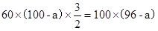，可以解出a的值为60，因此本题选A。
【来源】 2011年广州公务员考试《行测》真题第55题

第56题
【知识点】 归纳推理
【答案】 B
【解析】 本题属于归纳推理，主要考查可以推出。
转折之后是重点，说明作者主要着眼于转折之后的部分，即该措施并没有达到预期的效果，在骑自行车出行的人口中，仅仅男性稍有增加。说明M市采取的这个措施对于男性和女性实施的效果是不一样的。根据现在原则，进行言外之意的合理推断，为何仅男性稍有增加，而女性比率没有增加呢？B选项给出了比较恰当的理由，说明女性对选择骑自行车出行与男性有着不同的要求。
因此本题选B。
【来源】 2011年广州公务员考试《行测》真题第56题

第57题
【知识点】 论证类
【答案】 A
【解析】 本题属于论证类，主要考查演绎论证。
转基因公司的观点是：小规模种植者可以增加收入。
A项：种植转基因作物亏损，而种植者之所以在种植，是由于国家提供了补贴，直接否定观点，当选；
B项：只种植作物价值比较高的品种，那么可以增加收入，加强论点，排除；
C项：转基因作物的成本高，但产量更高，说明小规模种植者还是可以增加收入的，通过数据加强论点，排除；
D项：天然农作物的价格低，但转基因作物是否能够让小规模种植者增加收入没有说明，属于无关选项，排除。
因此本题选A。
【来源】 2011年广州公务员考试《行测》真题第57题

第58题
【知识点】 论证类
【答案】 B
【解析】 本题属于论证类，主要考查演绎论证。
论据：出生时间对犯罪活动有影响，而出生时间不由自己选择；
论点：犯罪人也不应当为自己所犯的罪承担责任。
B项：犯罪人的行为是个人选择的结果，这实际上就切断了出生时间与犯罪活动的必然联系，从而反驳了题干的论证过程，当选。
因此本题选B。
【来源】 2011年广州公务员考试《行测》真题第58题

第59题
【知识点】 论证类
【答案】 D
【解析】 本题属于论证类，主要考查演绎论证。
论据：今年以来各地所报告的儿童手足口病病例数比去年同期平均上涨了20％。
论点：儿童手足口病的疫情在全国有爆发的趋势
需要辨析统计数据和实际数据的关系。
A项：解释原因，可以支持；
B项：解释原因，可以支持；
C项：解释原因，可以支持；
D项：很多医生在初诊时无法确诊，言外之意即会导致误将手足口病当做其他病来治疗，从而使报告的病例数小于实际病例数，也就是说实际情况比20%这个上涨比率还要高，加剧了卫生组织的担忧，不能支持。
因此本题选D。
【来源】 2011年广州公务员考试《行测》真题第59题

第60题
【知识点】 论证类
【答案】 C
【解析】 本题属于论证类，主要考查演绎论证。
已知前提：过去一年以来这条走廊是美国风力下降最显著的大部分区域，而这条走廊集中了美国60%的风力发电站。
已知结论：过去一年美国风力发电的电力输出比上年大大减少。
默认假设：建立“风力下降”和“电力输出减少”之间的关系。
论据核心是在说风力下降，而论点核心在说电力输出减少；需要把论据的风力和论点的电力输出建立联系。
A项：输出功率和最终电力输出之间的关系不明确，排除；
B项：电力输出的主体是谁和风力发电电力输出的增减无关，排除；
C项：将论据中的风力下降和论点中的电力输出减少建立联系，搭桥加强，当选；
D项：风力发电站的位置与题干话题无关，属于无关选项，排除。
因此本题选C。
【来源】 2011年广州公务员考试《行测》真题第60题

第61题
【知识点】 平行结构
【答案】 A
【解析】 本题属于归纳推理，主要考查可以推出。
油缸里还有油，和车还能开是什么关系呢？显然，车能开必须有油，用形式逻辑中假言命题的条件关系来说，有油是车开的必要条件，车开是有油的充分条件。那么要找的选项，也必须与之相似，即前半句是后半句的必要条件，后半句是前半句的充分条件。
A项：如果他能找到一个好律师的话，他就有希望被宣判无罪。即后半句是前半句的充分条件，与题干的内在逻辑方式最为相似。
因此本题选A。
【来源】 2011年广州公务员考试《行测》真题第61题

第62题
【知识点】 论证类
【答案】 A
【解析】 本题属于论证类，主要考查演绎论证。
事实：疲劳驾驶是造成交通事故的重要原因。
实践：检查站检查司机疲劳状态可以减少司机疲劳驾驶。
可行性：司机的疲劳状态可以通过检查来反映。
A项：人体的疲劳状态很难有一个确切的评价和对比指标，即交警采取的途径（即方法）不可行，从而质疑了交警方法的可行性。
B项：交警关注的是”疲劳状态“这个果，而非”驾驶时间“这个因，不能质疑交警的行为，排除；
C项：不知情的情况下被检查可以直接减少司机疲劳驾驶，也可以在下一次减少司机疲劳驾驶的可能，支持交警做法，排除；
D项：这样也达到了减少司机疲劳驾驶的目的，支持交警做法，排除。
因此本题选A。
【来源】 2011年广州公务员考试《行测》真题第62题

第63题
【知识点】 论证类
【答案】 C
【解析】 本题属于论证类，主要考查演绎论证。
论点：该新型疗法能够发挥作用。
论据：利用微米大小的磁珠将80％的病原体从败血症患者的血液中过滤出来，以使抗菌药物更有效地发挥作用。
A项：病菌会主动逃避血液过滤，从而削弱题干论据，排除；
B项：败血症患者并非病原体导致，那么过滤病原体就没有作用，削弱论据，排除；
C项：减少病原体数量属于论据阐述的内容，有助于提升药物疗效，即能够发挥作用，属于论点的内容，搭桥加强，当选；
D项：磁珠的作用与题干无关，属于无关选项，排除。
因此本题选C。
【来源】 2011年广州公务员考试《行测》真题第63题

第64题
【知识点】 论证类
【答案】 C
【解析】 本题属于论证类，主要考查假设型。
现象：导游被投诉次数比其他导游多一倍；
公司归因：是因为该导游服务不到位；
导游归因：是因为游客太过挑剔。
首先需要说明导游归因正确，也就是③每次针对投诉的调查都能够真实反映当时的状况；
其次需要说明导游归因的本质不是公司归因，也就是②游客是否挑剔与导游的服务质量没有关系。
因此本题选C。
【来源】 2011年广州公务员考试《行测》真题第64题

第65题
【知识点】 论证类
【答案】 D
【解析】 本题属于论证类，主要考查演绎论证。
工程师观点：不是由于空调质量，而是由于当地空气质量太差，所以空调运转不正常。
A项：通过补全对比加强论点，排除；
B项：通过例举其他地区的空调投诉情况，加强工程师的观点，排除；
C项：不是所有空调运转受空气质量影响，即有的空调运转不受空气质量影响，举反例削弱，保留；
D项：空调能在当地正常运转是出售的必要条件，不能正常运转就无法出售，与当地的空气质量没有任何关系，即切断了当地空气质量与正常运转的联系，拆桥削弱，保留；
比较CD两项，D项的拆桥削弱力度大于C项的举反例削弱。
因此本题选D。
【来源】 2011年广州公务员考试《行测》真题第65题

第66题
【知识点】 映射类
【答案】 B
【解析】 本题属于映射类，主要考查对应关系。
将垃圾进行合理利用可以转化为资源，二者属于对应关系
A项：成本与收入属于会计学中的两个概念，二者属于并列关系，排除；
B项：合理利用挑战可以使其转化为机会，二者属于对应关系，与题干逻辑关系一致，符合；
C项：沟通可以释放情绪，但不能转化为情绪，排除；
D项：疫苗可以预防疾病，二者属于功能对应关系，排除。
因此本题选B。
【来源】 2011年广州公务员考试《行测》真题第66题

第67题
【知识点】 映射类
【答案】 B
【解析】 本题属于映射类，主要考查目的对应关系。
控制的目的是进行有效管理，二者属于目的对应关系。
A项：诱惑是通过引导实现的，二者属于方式对应关系，排除；
B项：奖惩的目的是为了激励，二者属于目的对应关系，与题干逻辑关系一致，符合；
C项：保证是指担保负责或作为担保的事物，保护是指尽力照顾使权益不受损害，二者无明显逻辑关系，排除；
D项：牺牲是指为了正义的目的而“死亡”，二者属于包容关系中的种属关系，排除。
因此本题选B。
【来源】 2011年广州公务员考试《行测》真题第67题

第68题
【知识点】 映射类
【答案】 C
【解析】 本题属于映射类，主要考查对应关系。
窗帘必须依附于窗户才能体现其作用，二者属于对应关系。
A项：铅笔和橡皮是两种不同的文具，二者属于并列关系，排除；
B项：咖啡和奶茶是两种不同的饮料，二者属于并列关系，排除；
C项：梳子必须依附于头发才能体现其作用，二者属于对应关系，与题干逻辑关系一致，符合；
D项：钢铁是建筑的原材料，二者属于原材料对应关系，排除。
因此本题选C。
【来源】 2011年广州公务员考试《行测》真题第68题

第69题
【知识点】 映射类
【答案】 D
【解析】 本题属于映射类，主要考查对应关系。
货币可以体现价值，二者属于对应关系。
A项：法律的功能是约束，二者属于功能对应关系，排除；
B项：刀具可以作为谋杀的工具，二者属于工具对应关系，排除；
C项：书本通过印刷技术制成，二者属于工艺和成品的对应关系，排除；
D项：观点可以体现立场，二者属于对应关系，与题干逻辑关系一致，符合。
因此本题选D。
【来源】 2011年广州公务员考试《行测》真题第69题

第70题
【知识点】 集合类
【答案】 D
【解析】 本题属于集合类，主要考查种属关系。
物流，是指物品从供应地到接收地的流动过程；快递，是一种门对门的物流活动。所以物流活动的外延与快递之间存在包含关系，即快递属于物流活动，是物流方式的其中一种，二者属于种属关系。
A项：树木是公园的组成部分，属于组成关系，排除；
B项：社会和法庭并无明显关系，爱出；
C项：犯人违法，犯人是违法的主体，属于主谓宾关系，排除；
D项：金融是一种交易活动，证券是一种金融产品，属于种属关系，当选。
因此本题选D。
【来源】 2011年广州公务员考试《行测》真题第70题

第71题
【知识点】 映射类
【答案】 C
【解析】 本题属于映射类，主要考查顺承关系。
先制定后实施，二者属于时间顺承对应关系，且制定和实施的主体一致。
A项：先治疗后痊愈，二者属于时间顺承对应关系，但治疗和痊愈的主体不一致，排除；
B项：先盗窃后被逮捕，二者属于时间顺承对应关系，但盗窃和逮捕的主体不一致，排除；
C项：先追踪后猎杀，二者属于时间顺承对应关系，且追踪和猎杀的主体一致，与题干逻辑关系一致，符合；
D项：战争中可能发生屠杀，二者属于或然对应关系，排除。
因此本题选C。
【来源】 2011年广州公务员考试《行测》真题第71题

第72题
【知识点】 映射类
【答案】 B
【解析】 本题属于映射类，主要考查原材料对应关系。
木材是制作家具的原材料，二者属于成品和原材料的对应关系。
A项：烟草不是毒品，二者无明显逻辑关系，排除；
B项：金属是制作枪支的原材料，二者属于成品和原材料的对应关系，与题干逻辑关系一致，符合；
C项：细胞的细胞核中含有基因，二者属于包容关系中的组成关系，排除；
D项：利用化学方法制造火药，二者属于方式对应关系，排除。
因此本题选B。
【来源】 2011年广州公务员考试《行测》真题第72题

第73题
【知识点】 集合类
【答案】 B
【解析】 本题属于集合类，主要考查反对关系。
前与后都是表示方向，两个概念在外延上完全不同，从逻辑关系来说，属于反对关系；上与下表示位置，两个概念从外延上看同样是反对关系。
四个选项中，只有B选项，彼此的本意，即你我，两个概念从外延上说属于反对关系；矛盾的本意，是两种不同的兵器，两个概念的外延同样是反对关系。与题干完全符合。
因此本题选B。
【来源】 2011年广州公务员考试《行测》真题第73题

第74题
【知识点】 语义类
【答案】 D
【解析】 本题属于语义类，主要考查近义关系。
奸诈与聪明不是严谨意义上的近义关系，但在内涵词义上有联系。奸诈形容的是道德品质，带有明显的否定意味，按词语的感情色彩分类，属于贬义词；而聪明形容的是人的智力，带有赞美意味，属于褒义词。
A项：专家和学者属于交叉关系，排除；
B项：信任和相信属于近义关系，但感情色彩一致，排除；
C项：评判指评论性的评价或判断，批判指对错误的思想或言行批驳否定，并非近义关系，排除；
D项：借口与理由意思相近，然而借口是贬义词，理由是中性词，当选。
因此本题选D。
【来源】 2011年广州公务员考试《行测》真题第74题

第75题
【知识点】 语法类
【答案】 C
【解析】 本题属于语法类，主要考查动宾关系。
激发创意属于动宾关系。
A项：理解能力，属于偏正关系，排除；
B项：设计建筑，属于动宾关系，但顺序颠倒，排除；
C项：集中注意，属于动宾关系，当选；
D项：迅猛发展，属于偏正关系，排除。
因此本题选C。
【来源】 2011年广州公务员考试《行测》真题第75题

第76题
【知识点】 样式类
【答案】 C
【解析】 本题属于样式类，主要考查样式运算。
每组图形中，图1与图2去同存异得到图3。
因此本题选C。
【来源】 2011年广州公务员考试《行测》真题第76题

第77题
【知识点】 样式类
【答案】 B
【解析】 本题属于样式类，主要考查样式运算。
第一组图形中，从图1到图2，多延伸了一笔；从图2到图3继续延伸一笔。
第二组图形中，图1可以看作两条直线叠加在一起，图2是两条直线分别拉伸为一条曲线，图3应当继续拉伸即成为两个椭圆。
因此本题选B。
【来源】 2011年广州公务员考试《行测》真题第77题

第78题
【知识点】 复合类（图形）
【答案】 D
【解析】 本题属于复合类，主要考查翻转和样式运算。
题干左边：图2上下翻转与图1叠加，并且图2上下翻转后的图形为图3的外部，图1为图3的内部；
题干右边应用此规律，只有D项符合。
因此本题选D。
【来源】 2011年广州公务员考试《行测》真题第78题

第79题
【知识点】 数量类
【答案】 C
【解析】 本题属于数量类，主要考查面数量。
题干图形中，面的数量依次为1、2、3、4，呈等差数列，应选5个面的图形，故排除A项和D项；
题干图形中，曲直性依次为直、曲、直、曲，应选直线图形，故排除B项。
因此本题选C。
【来源】 2011年广州公务员考试《行测》真题第79题

第80题
【知识点】 创新类（图形）
【答案】 A
【解析】 本题属于创新类，主要考查重心位置。
第一幅图形重心偏下，第二幅图形重心偏下，第三幅图形重心位于中间，第四幅图形重心偏上，按照此规律发展，第五幅图形重心应当偏上，观察选项，只有A图形重心偏上。
因此本题选A。
【来源】 2011年广州公务员考试《行测》真题第80题

第81题
【知识点】 位置类
【答案】 D
【解析】 本题属于位置类，主要考查旋转和翻转。
题干图形依次发生翻转，时针方向依次为“逆、顺、逆、顺、（逆）”，故排除A和C项。
按交错分组推理路线观察，图1旋转180°得到图3，图3旋转180°得到（图5）；图2旋转180°得到图4，故排除B项。
因此本题选D。
【来源】 2011年广州公务员考试《行测》真题第81题

第82题
【知识点】 位置类
【答案】 B
【解析】 本题属于样式类，主要考查样式识别。
观察题干，每幅图都有一条主干线，而其余支路都直接连到主干线上。观察四个选项，与此类似的只有B选项。
因此本题选B。
【来源】 2011年广州公务员考试《行测》真题第82题

第83题
【知识点】 位置类
【答案】 C
【解析】 本题属于位置类，主要考查平移和样式运算。
第一行，图1到图2，黑色三角形顺时针移动两格，灰色三角形逆时针移动一格；图2到图3，如果继续遵循这个位置移动规律，则黑色三角形与灰色三角形位置重合，图3中重合位置的颜色为白色，说明黑色+灰色叠加运算结果是白色。
第二行，图2为全白色，图1与图3中均存在黑色和灰色三角形，说明图2存在黑色与灰色三角形的叠加，可以推测出移动路径为黑色三角形顺时针移动4格（或者顺时针移动3格），灰色三角形逆时针移动2格；因此黑色三角形每次顺时针移动四格，灰色三角形每次逆时针移动两格。
第三行，图1到图2，黑色三角形顺时针移动1格，灰色三角形顺时针移动3格，根据此规律，图2到图3，只有C选项符合。
因此本题选C。
【来源】 2011年广州公务员考试《行测》真题第83题

第84题
【知识点】 样式类
【答案】 A
【解析】 本题属于样式类，主要考查样式遍历。
每行图形“圆圈”的全集是“两白、两黑、一白一黑”，第三行图形“圆圈”已出现“全黑、一白一黑，缺少“两白”，排除B项和D项；
每行图形“连接线”的全集是“一字形、C形、Z形”，第三行图形“连接线”已出现“Z形、C形”，缺少“一字形”，排除C项。
因此本题选A。

【来源】 2011年广州公务员考试《行测》真题第84题

第85题
【知识点】 数量类
【答案】 B
【解析】 本题属于数量类，主要考查素数量和运算规律。
横行看，图1和图2内部元素相减，外部元素相加得到图3。
第一行图形中，满足规律：内部是2-2=0，外部是3+2=5；
第二行图形中，满足规律：内部是3-1=2；外部是3+1=4；
第三行图形中，满足规律，内部是3-2=1；外部是2+1=3。
应选内部有1个、外部有3个的图形，A和B均符合。
如果内部图形与外部图形数量之和为奇数，则形状为方块，如果内部图形与外部图形数量之和为偶数，则形状为圆形。
内部图形与外部图形数量之和是1+3=4，是偶数，因此形状应该为圆形。
因此本题选B。

【来源】 2011年广州公务员考试《行测》真题第85题

第86题
【知识点】 简单计算比较
【答案】 C
【解析】 本题为简单计算比较问题。
在图1我们可以看出，在不考虑交回承包地时，愿意转变为非农户口的农民工群体中，80前中专及以上文化程度群体所占比重最大，为33.9%。而且他们的基数相同，均为5000人，所以80前中专及以上文化程度群体人数是最多的，因此本题选C。

【来源】 2011年广州公务员考试《行测》真题第86题

第87题
【知识点】 现期比重
【答案】 B
【解析】 本题为现期比重问题。
因为题意没有指明是&amp;quot;80”后还是&amp;quot;80”前，因此我们必须是计算所有的这类人数所占的比重，所列式子为：，所以经化简为 ，所得结果为17.35%，因此本题选B

【来源】 2011年广州公务员考试《行测》真题第87题

第88题
【知识点】 其他类计算
【答案】 D
【解析】 本题为其他类计算问题。我们得知即使交回承包地，仍愿意转变为非农户口的初中文化程度农民工，&amp;quot;80前”的人数为：，经过估算约为660人；即使交回承包地，仍愿意转变为非农户口的初中文化程度农民工，&amp;quot;80后”的人数为： ，经过估算约为685人，所以他们相差约25人，因此本题选D。
【来源】 2011年广州公务员考试《行测》真题第88题

第89题
【知识点】 比重大小比较
【答案】 A
【解析】 本题为比重大小比较问题。
我们可以先考虑：原本愿意就转变为非农户口的农民工，并且后来态度没发生改变的比例依次为：
A项：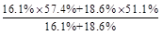 ≈54%B项：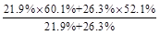 ≈56%C项：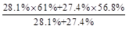＞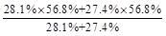 =56.8%D项：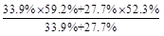＞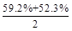 =55.75%。
故四个选项中，原本愿意转变为非农户口的态度没发生改变所占比重最小的是小学及以下文化程度群体，也即是态度发生改变最大的群体，因此本题选A。
【来源】 2011年广州公务员考试《行测》真题第89题

第90题
【知识点】 综合分析
【答案】 A
【解析】 本题为综合分析问题。
因为这次调查的均是5000名愿意转非农户口的农民工，因此B、C两项都无法推出。由第二个图可以得知，即使交回承包地，仍愿意转变为非农户口的农民工比重都超过了50%，因此D选项也不正确。由图2可知，即使交回承包地，仍愿转变为非农户口的比重，&amp;quot;80后”都比&amp;quot;80前”要低，所以A项正确。
因此本题选C。
【来源】 2011年广州公务员考试《行测》真题第90题

第91题
【知识点】 直接读数比较
【答案】 D
【解析】 本题为直接读数比较问题。
经过查找，发现2009年，学前教育在园幼儿2657.81万人，初中教育在校生5440.94万人，中等职业教育在校生2195.16万人，普通高等教育本专科在校生2144.66万人，对比发现在校生规模最小的是普通高等教育本专科，因此本题选D。

【来源】 2011年广州公务员考试《行测》真题第91题

第92题
【知识点】 基础增长率
【答案】 B
【解析】 本题为基础增长率问题。
通过查找发现：“2009年小学年招生1637.8万人，比2008年减少57.92万人；2009年初中招生1788.45万人，比2008年减少71.15万人”，所以2009年义务教育阶段学校招生人数比2008年下降为：，使用直除法，分母取前三位，计算结果约为3.6%，因此本题选B。

【来源】 2011年广州公务员考试《行测》真题第92题

第93题
【知识点】 现期平均数
【答案】 C
【解析】 本题为现期平均数问题。
经查找发现，2009年我国学前教育中，幼儿数为2657.81万人，幼儿教师数为112.78万人。
所以每1000名在园幼儿拥有教师数为： ，使用直除法，分母取前两位，计算得首二位为41，因此本题选C。

【来源】 2011年广州公务员考试《行测》真题第93题

第94题
【知识点】 现期量计算
【答案】 B
【解析】 本题为现期量计算问题。经查找发现：普通高中规模有所下降，与2008年相比，招生数减少6.67万人，下降0.8%，即增长量为-6.67，增长率为-0.8%，根据公式基期量=增长量÷增长率，可知2008年的招生人数为(-6.67)÷(-0.8%)=6.67÷0.8%，2009年较2008年招生数减少6.67万人，则2009年的招生数为(-6.67)÷(-0.8%)-6.67=827，因此本题选B。
【来源】 2011年广州公务员考试《行测》真题第94题

第95题
【知识点】 综合分析
【答案】 C
【解析】 本题为综合分析问题。④在两个选项中存在，在另外两个选项中不存在，所以先判断④的正确性，经查找发现：2008年，普通高中在校人数为 （万人），中等职业教育在校生人数为2195.16-108.07=2000+（万人），普通高中在校生规模比中等职业教育小，所以④错误，故排除B、D；再检查①，查找发现，材料只说明九年义务教育的学龄人口和学生数减少，但并不能说明学龄人口毛入学率略有下降，所以①无法推出，因此本题选C。
【来源】 2011年广州公务员考试《行测》真题第95题

第96题
【知识点】 简单计算比较
【答案】 C
【解析】 本题为简单计算问题。由表可知，水电工程建设2008年和2010年投资额的同比增长率都是负值，排除B、D。设2007年的水电工程建设投资额为x，根据公式现期量=基期量×（1+r）可知，2009年的投资额为x×（1—1.18%）×（1+2.16%）≈1.01x>x，则2009年的投资额大于2007年，故选C。
【来源】 2011年广州公务员考试《行测》真题第96题

第97题
【知识点】 直接读数比较
【答案】 D
【解析】 本题为直接读数比较问题。
观察表格可知，投资增长率大小变动最剧烈的是风电，因此本题选D。
【来源】 2011年广州公务员考试《行测》真题第97题

第98题
【知识点】 两期比重差
【答案】 A
【解析】 本题为两期比重差问题。
2010年核电工程建设投资占电源工程建设投资总额的比重为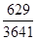；2009年核电工程建设投资占电源工程建设投资总额的比重为：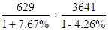，所以比重提高为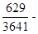化简为：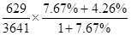，由式子可以得知应该在A、C选项里选择，首位为1+，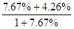 经计算首位为1+，相乘以后首位大概为2，因此本题选A。
【来源】 2011年广州公务员考试《行测》真题第98题

第99题
【知识点】 简单计算
【答案】 D
【解析】 本题为简单计算问题。
非化石能源发电包括：水电、风电、核电，通过观察表格可以得知水电投资额从2005至2010年一直是逐渐在下降的，所以在2005年水电投资额应高于791亿元，再加上2005年风电、核电投资额，则总额一定大于791亿元，因此本题选D。

【来源】 2011年广州公务员考试《行测》真题第99题

第100题
【知识点】 综合分析
【答案】 A
【解析】 本题为综合分析问题。
通过查表可发现，火电工程建设投资总额一直在减少，而核电和风电以较大的同比增长率持续增长，所以A项正确。材料没有提到装机容量问题，因此B项无法得出。从整个&amp;quot;十一五”期间来看，各类电源工程建设投资总额是增加的，C项也无法得出。文中未提及我国电源结构的问题，D项也无法推出。
因此本题选C。
【来源】 2011年广州公务员考试《行测》真题第100题

